Щоденник викладання курсу
«Фінансова стабільність:
глобальний, європейський і національний контексти»

09.03.2021 р.
Лекційне заняття 1. Регулювання фінансового сектору.
Студенти ознайомлені з цілями політики регулювання фінансового сектору, моделями регулювання фінансового сектору. Розглянуто європейські та міжнародні стандарти регулювання фінансового сектору.

Практичне заняття 1. Регулювання фінансового сектору.
В ході практичного заняття було обговорено питання:
1. Соціально-економічне значення і необхідність регулювання фінансового сектору.
2. Мета, завдання, функції, предмет і об’єкт регулювання фінансового сектору.
3. Основні напрями розвитку і удосконалення регулювання фінансового сектору.
4. Основні моделі регулювання фінансового сектору, їх характеристика.
5. Діяльність міжнародних організацій у сфері регулювання фінансового сектору.
6. Основні міжнародні стандарти регулювання фінансового сектору, їх удосконалення.
7. Становлення нормативно-правового забезпечення регулювання фінансового сектору в Україні.
8. Вітчизняні нормативно-правові засади регулювання фінансового сектору та їх удосконалення.

Студенти виступили з короткими доповідями та презентаціями:
1. Роль фінансового сектору у забезпеченні економічного розвитку країни: досвід України та країн ЄС.
2. Домогосподарства як ключові гравці у фінансовому секторі та їх вплив на фінансову стабільність.
3. Вплив нефінансових корпорацій на фінансову стабільність.
4. Політика захисту прав споживачів фінансових послуг та її місце у фінансовому регулюванні і нагляді.
5. Діяльність саморегулівних організацій в фінансовому секторі: порівняння досвіду України та країн ЄС.
6. Розвиток міжнародних та вітчизняних стандартів фінансового регулювання: причини та наслідки.
7. Впровадження світового досвіду фінансового регулювання і нагляду у вітчизняну практику.
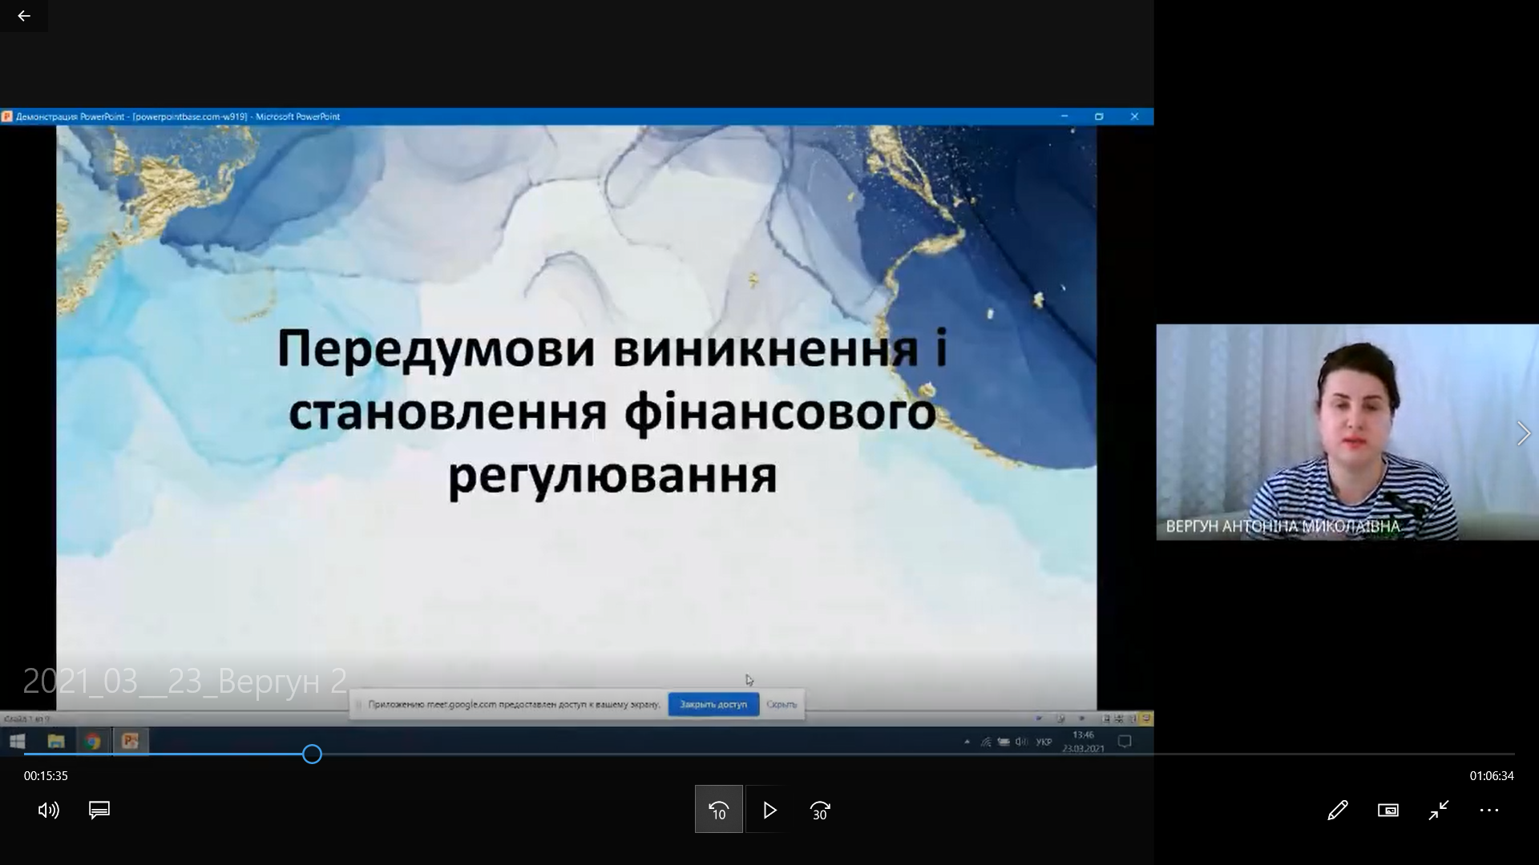

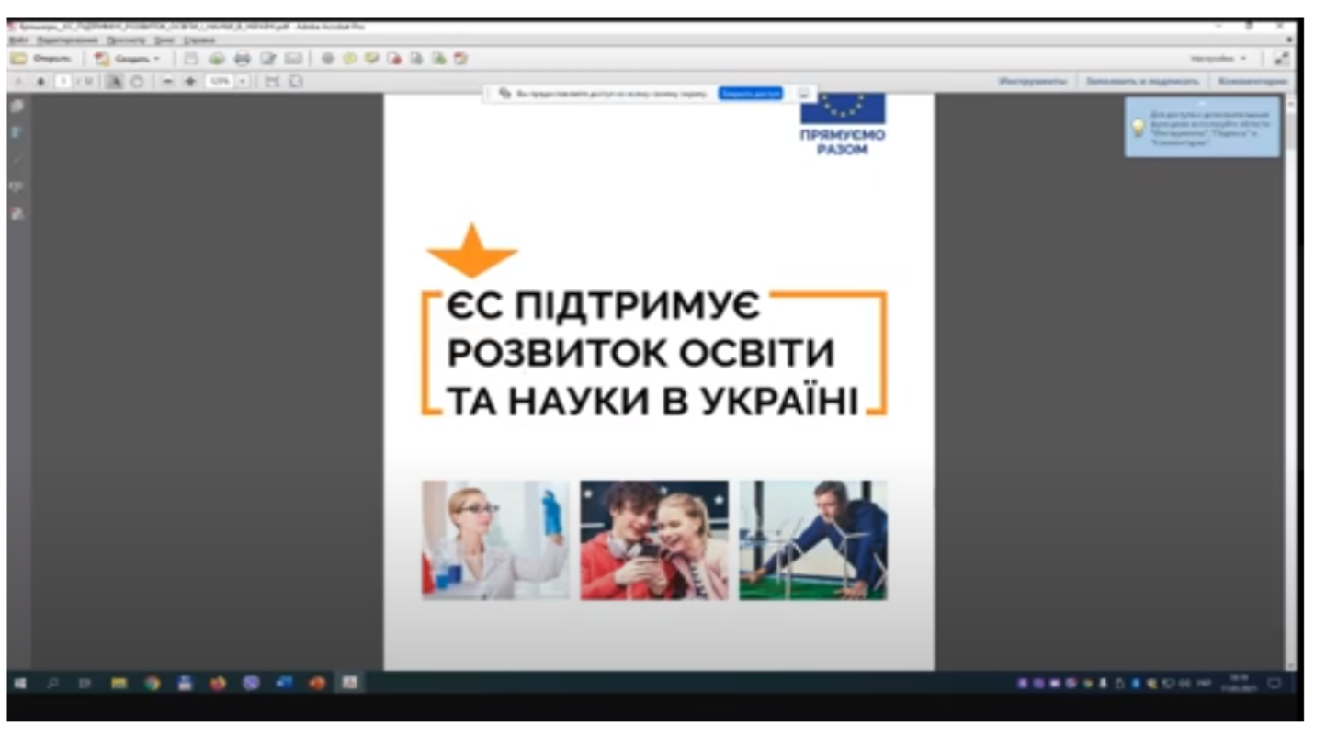

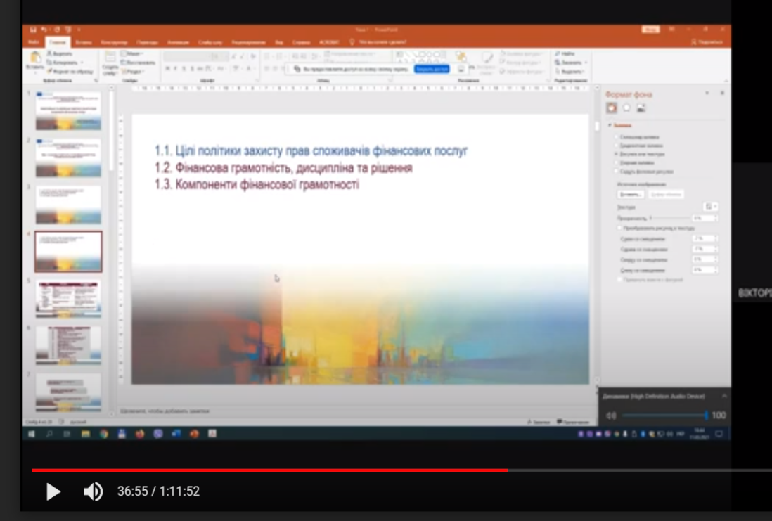
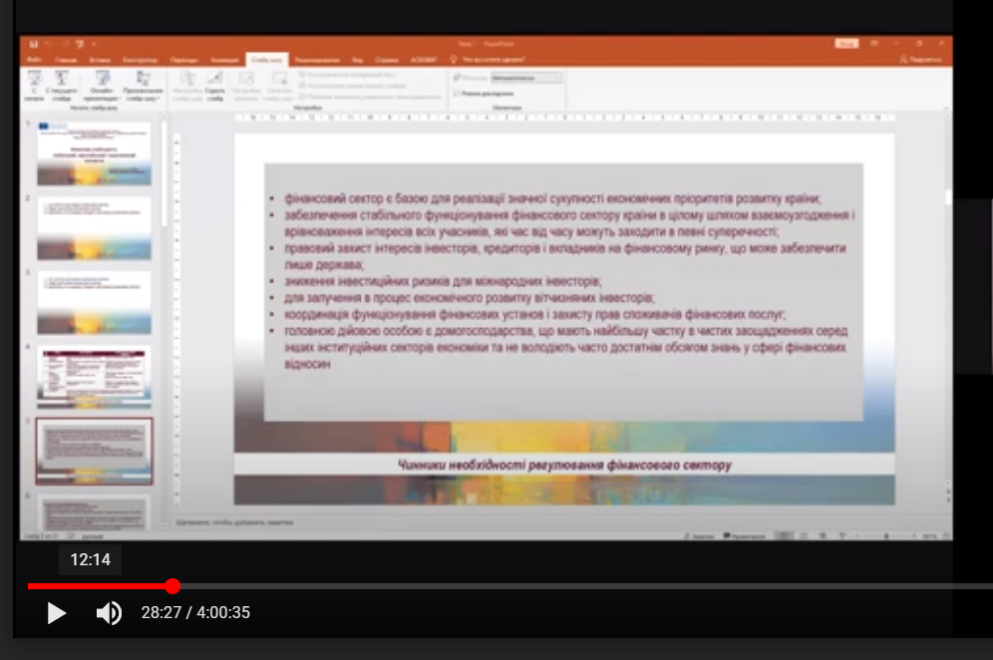
16.03.2021 р., 23.03.2021 р.
Лекційне заняття 2. Моделі фінансового нагляду.
В рамках вивчення теми розглянуто існуючі моделі побудови інституційної структури фінансового нагляду: секторна, двох вершин, єдиного нагляду; інституційний підхід до регулювання і нагляду за фінансовим сектором; незалежність органів фінансового регулювання і нагляду; підзвітність і прозорість діяльності органів фінансового регулювання і нагляду.

Практичне заняття 2. Моделі фінансового нагляду.
Практичне заняття було присвячено засвоєнню та поглибленню теоретичних знань про інституційну структуру та основні моделі організації фінансового регулювання нагляду, інституційну структуру фінансового нагляду в країнах світу, Європи та і Україні, міжнародні стандарти забезпечення незалежності, прозорості та підзвітності регуляторно-наглядових органів, набути практичних навичок щодо проведення аналізу доцільності впровадження і ефективності моделей організації фінансового регулювання і нагляду у різних країнах, оцінювання відповідності незалежності, підзвітності і прозорості вітчизняних органів фінансового нагляду найкращим світовим і європейським практикам.
Студенти виступили з короткими доповідями та презентаціями:
- Роль фінансового сектору у забезпеченні економічного розвитку країни: досвід України та країн ЄС.
- Домогосподарства як ключові гравці у фінансовому секторі та їх вплив на фінансову стабільність.
- Вплив нефінансових корпорацій на фінансову стабільність.
- Політика захисту прав споживачів фінансових послуг та її місце у фінансовому регулюванні і нагляді.
- Діяльність саморегулівних організацій в фінансовому секторі: порівняння досвіду України та країн ЄС.
- Розвиток міжнародних та вітчизняних стандартів фінансового регулювання: причини та наслідки.
- Впровадження світового досвіду фінансового регулювання і нагляду у вітчизняну практику.

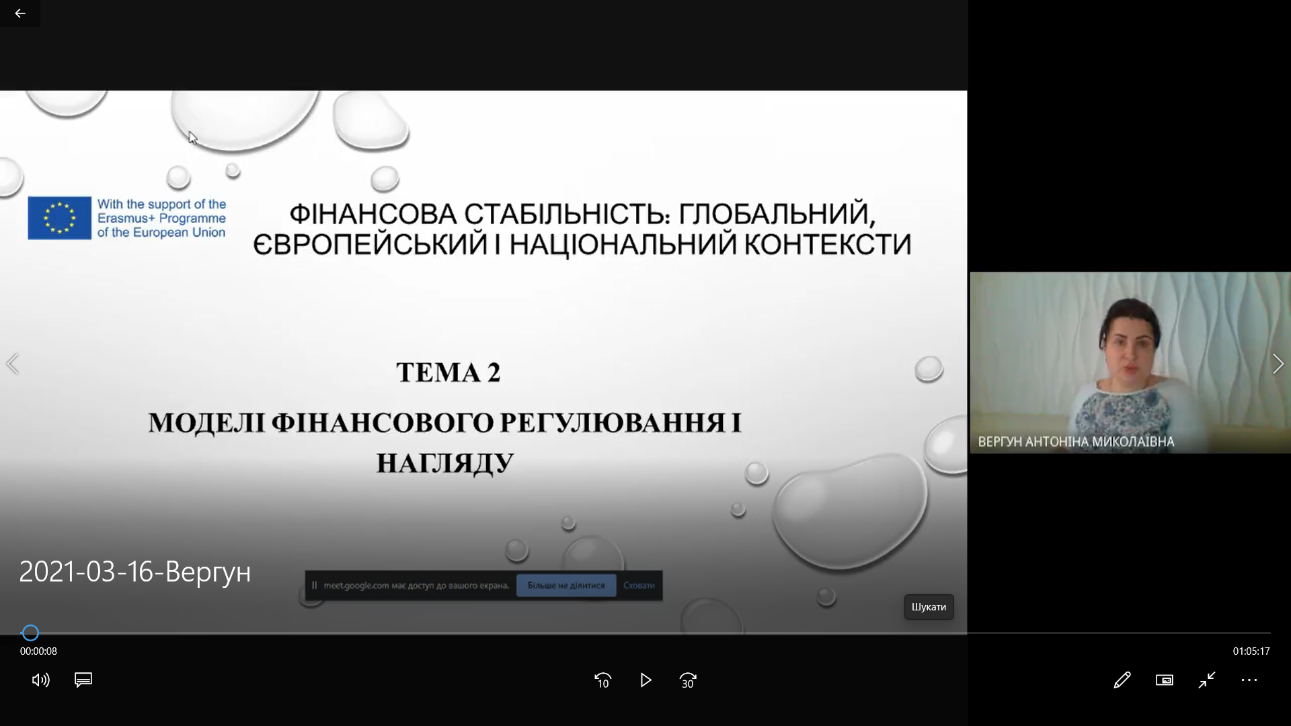
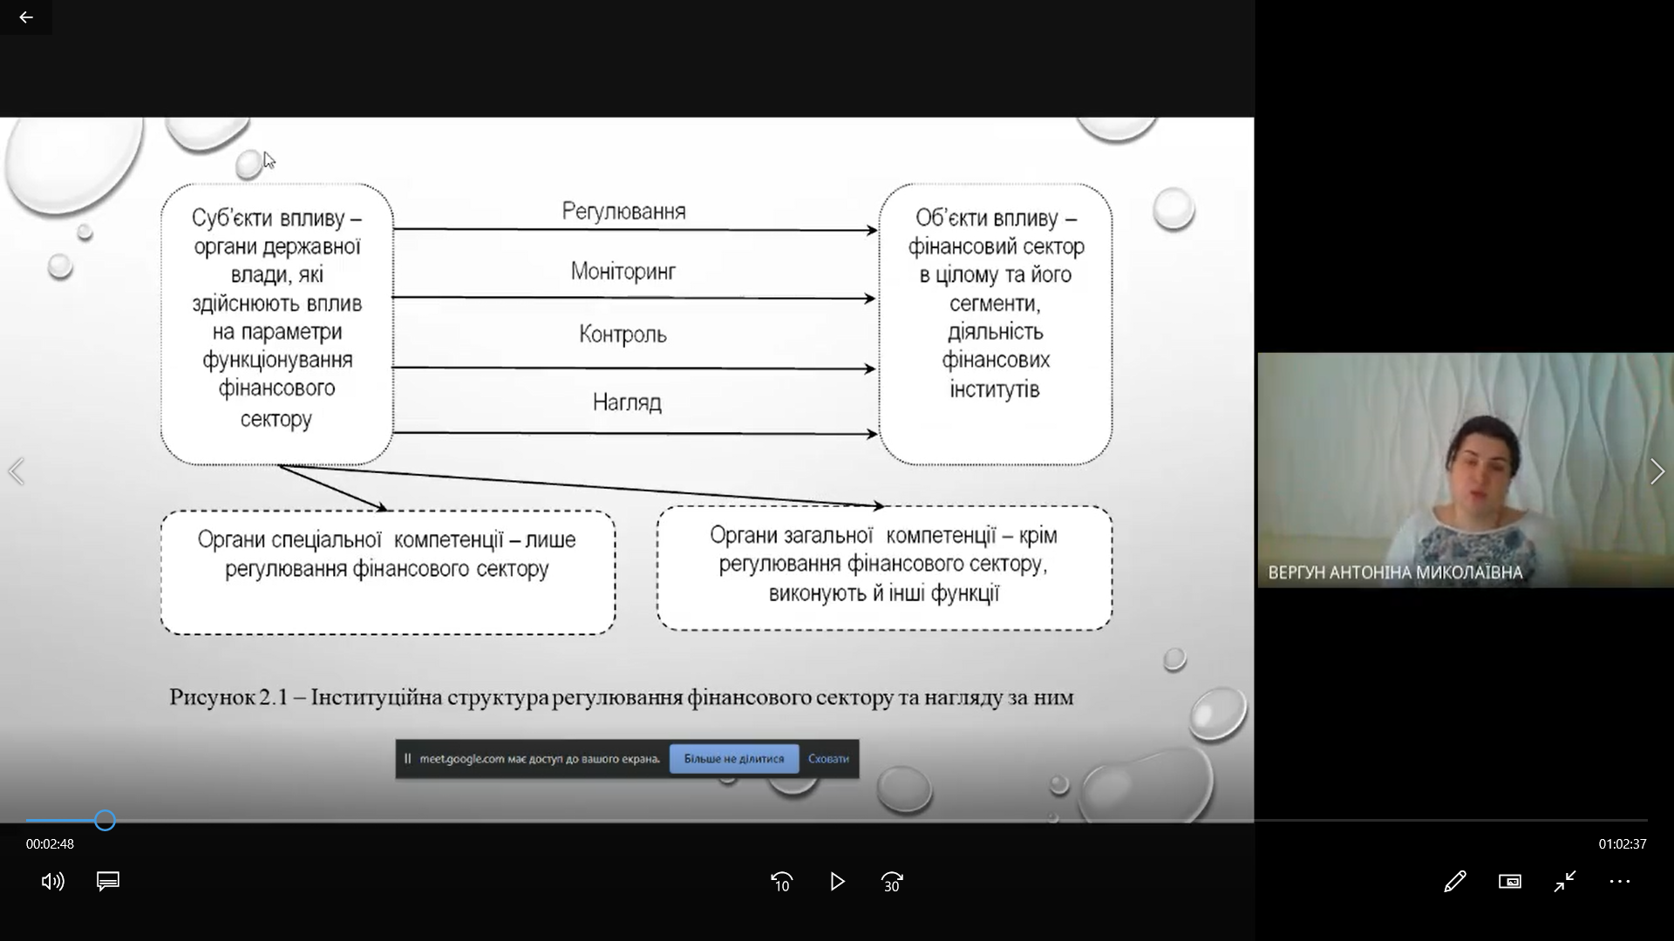
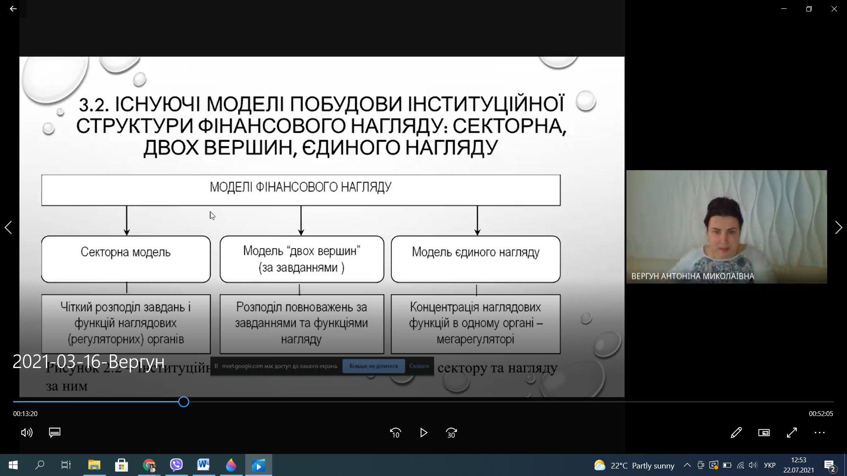
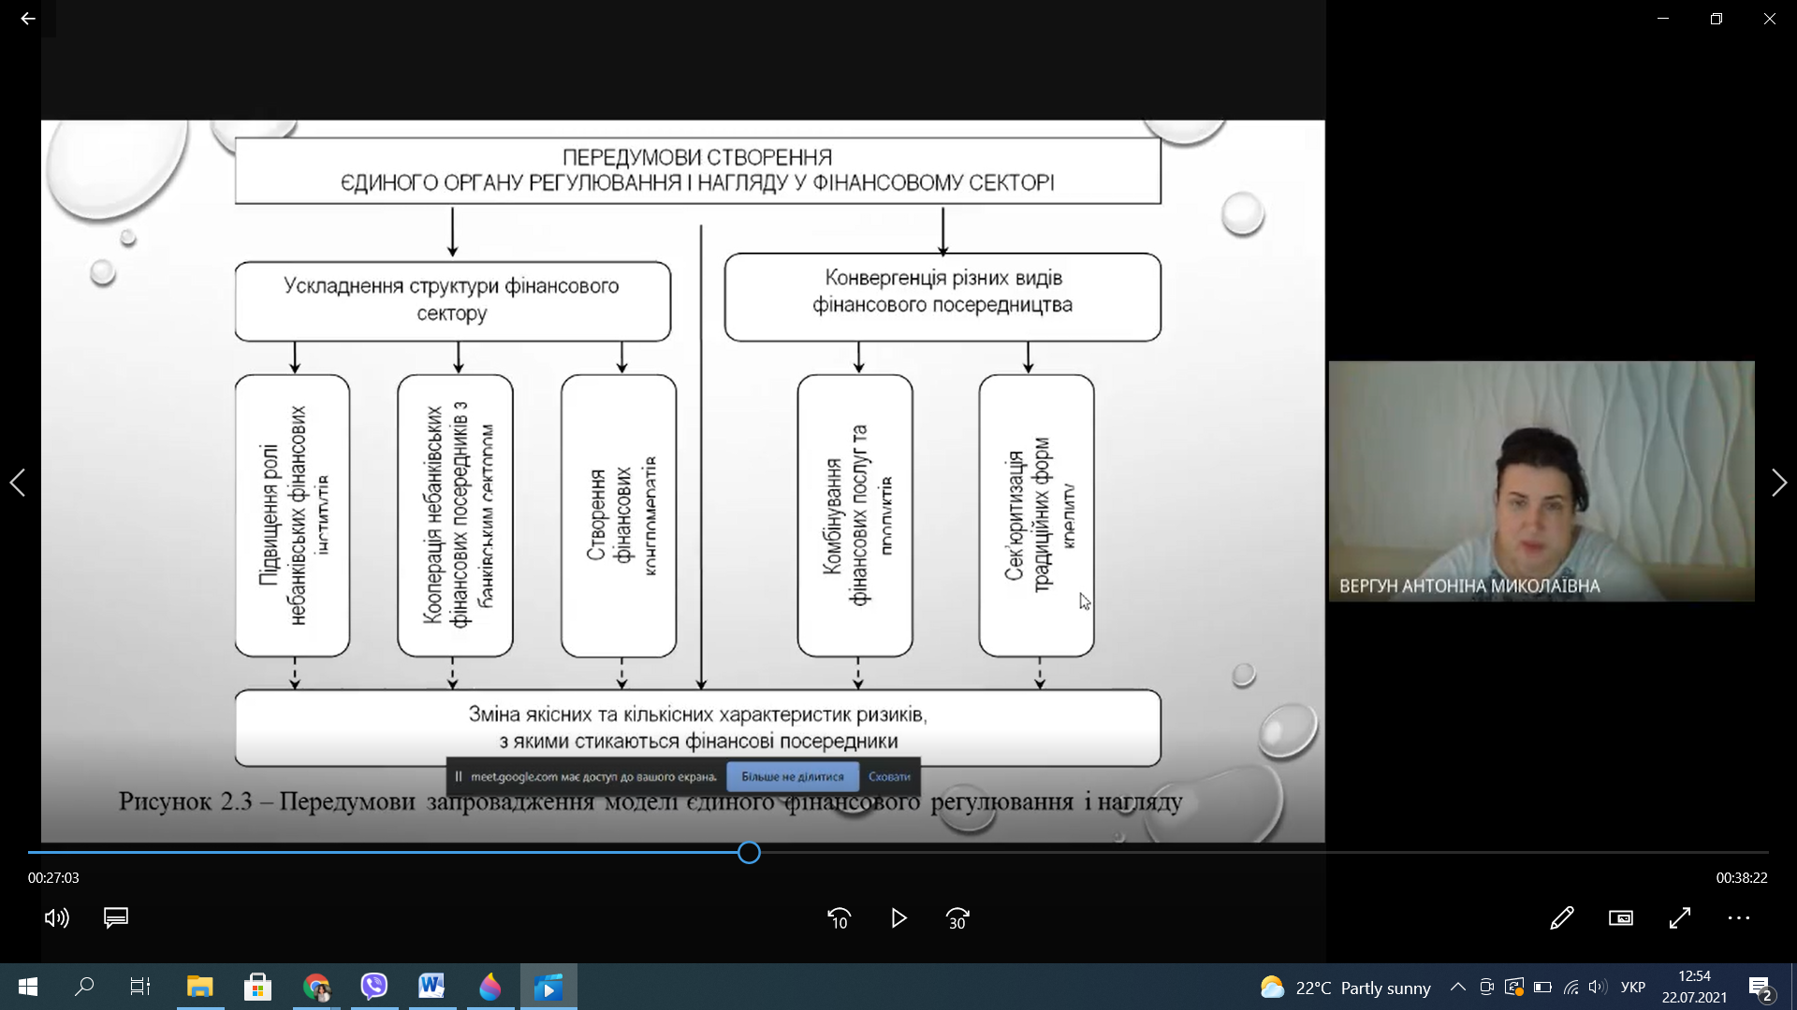
30.03.2021 р.
Лекційне заняття 3. Архітектура фінансового регулювання і фінансового нагляду.
Обговорено роль центрального банку у системі фінансового регулювання і нагляду; досвід використання різних моделей фінансового регулювання і нагляду у європейських країнах. Проаналізовано адаптацію фінансового регулювання і фінансового нагляду в Україні до європейських та глобальних стандартів; внутрішню координація між органами фінансового регулювання і нагляду; Крос-кордонну співпрацю між органами фінансового регулювання і нагляду.

Практичне заняття 3. Архітектура фінансового регулювання і фінансового нагляду.
Практичне заняття було присвячено засвоєнню та поглибленню теоретичних знань про національну, міжнародну та глобальну архітектуру фінансового регулювання та нагляду, місце центрального банку в організації побудови регуляторно-наглядових систем, глобальний та міжнародний досвід створення мегарегулятора фінансового сектору, адаптацію фінансового регулювання і фінансового нагляду в Україні до європейських, міжнародних та глобальних стандартів, внутрішню та зовнішню співпрацю органів фінансового регулювання та нагляд, набути практичних навичок проведення аналізу відповідності регуляторно-наглядової практики міжнародних стандартам, взаємодії між органами фінансового регулювання і нагляду, швидкості і продуктивності виконання Угоди про асоціацію в частині фінансового регулювання і нагляду.
Студенти виступили з короткими доповідями та презентаціями:
- Структура фінансового сектору та її вплив на його ефективність.
- Адаптація фінансового регулювання і фінансового нагляду в Україні до європейських та глобальних стандартів: проблеми і перспективи.
- Моделі взаємодії мегарегулятора фінансового ринку з центральними банками.
- Діяльність регуляторно-наглядових органів, парламенту та уряду України у сфері імплементації Угоди про асоціацію в частині фінансового регулювання та нагляду.
- Взаємодія між органами фінансового регулювання і нагляду на міжнародному і глобальному рівні.

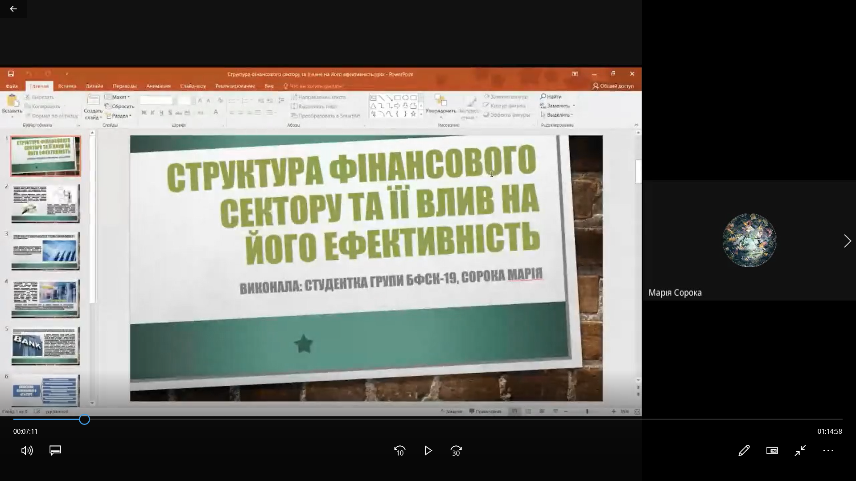
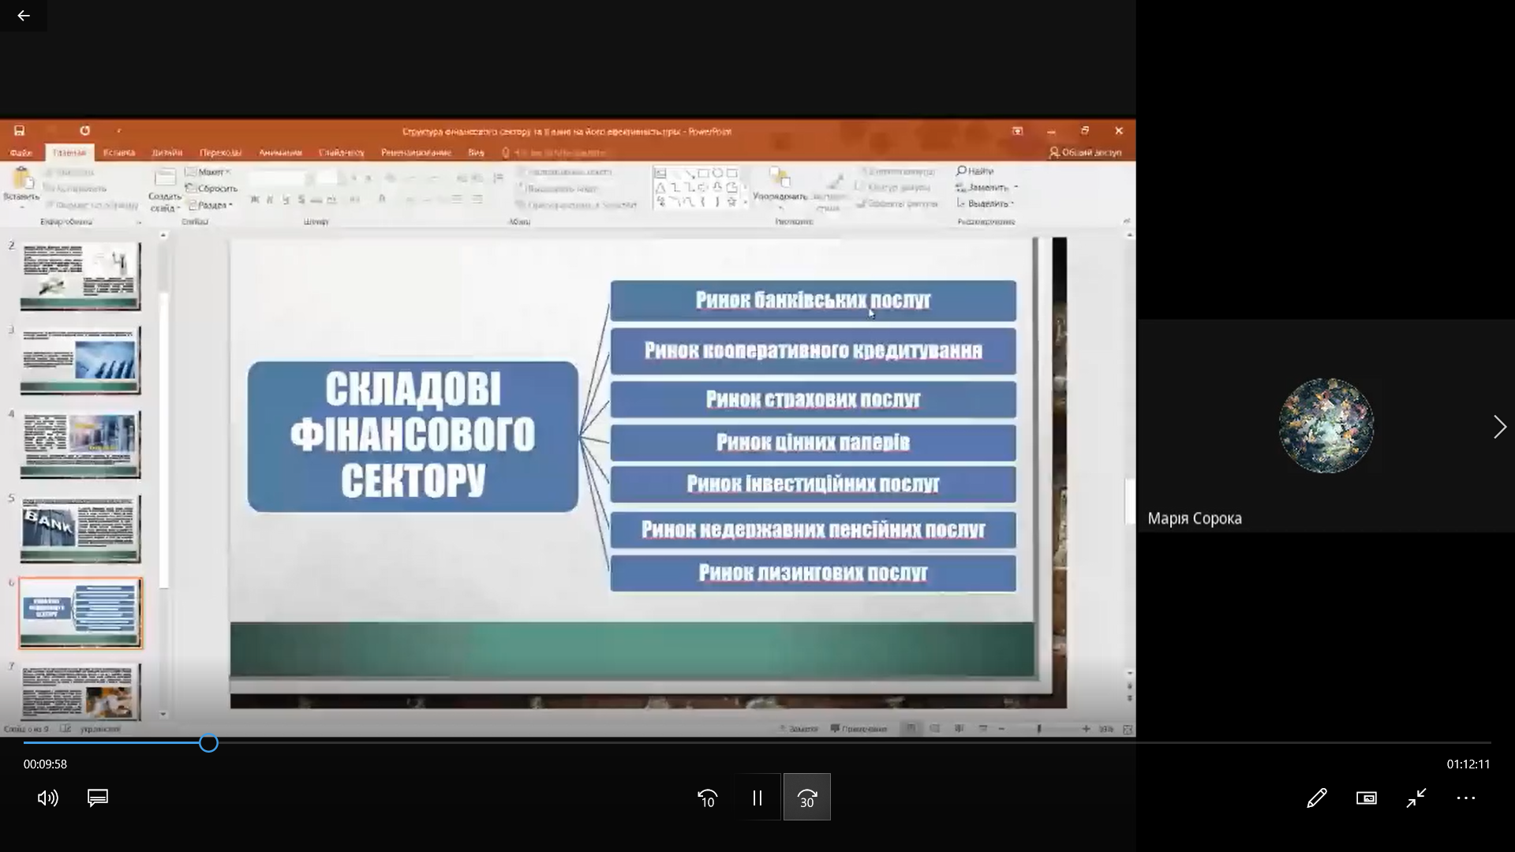

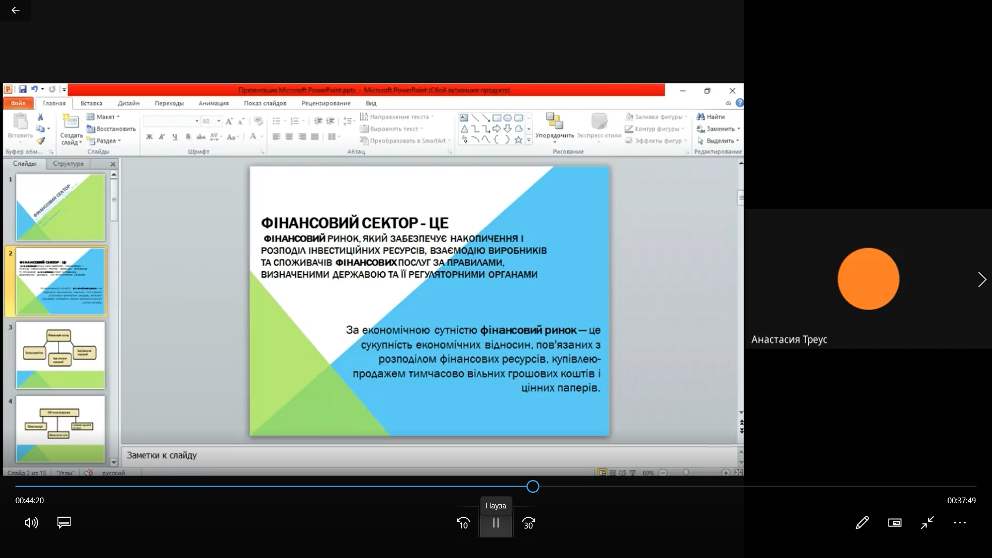
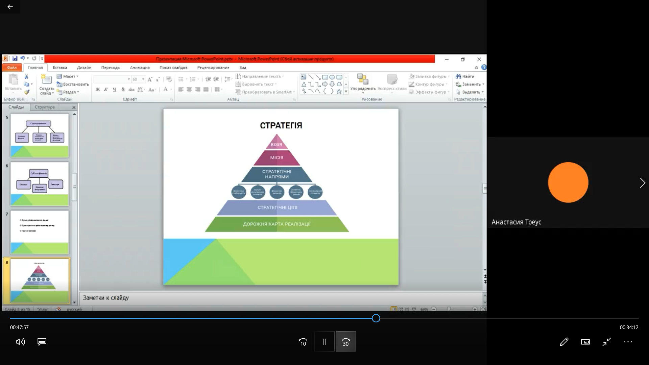
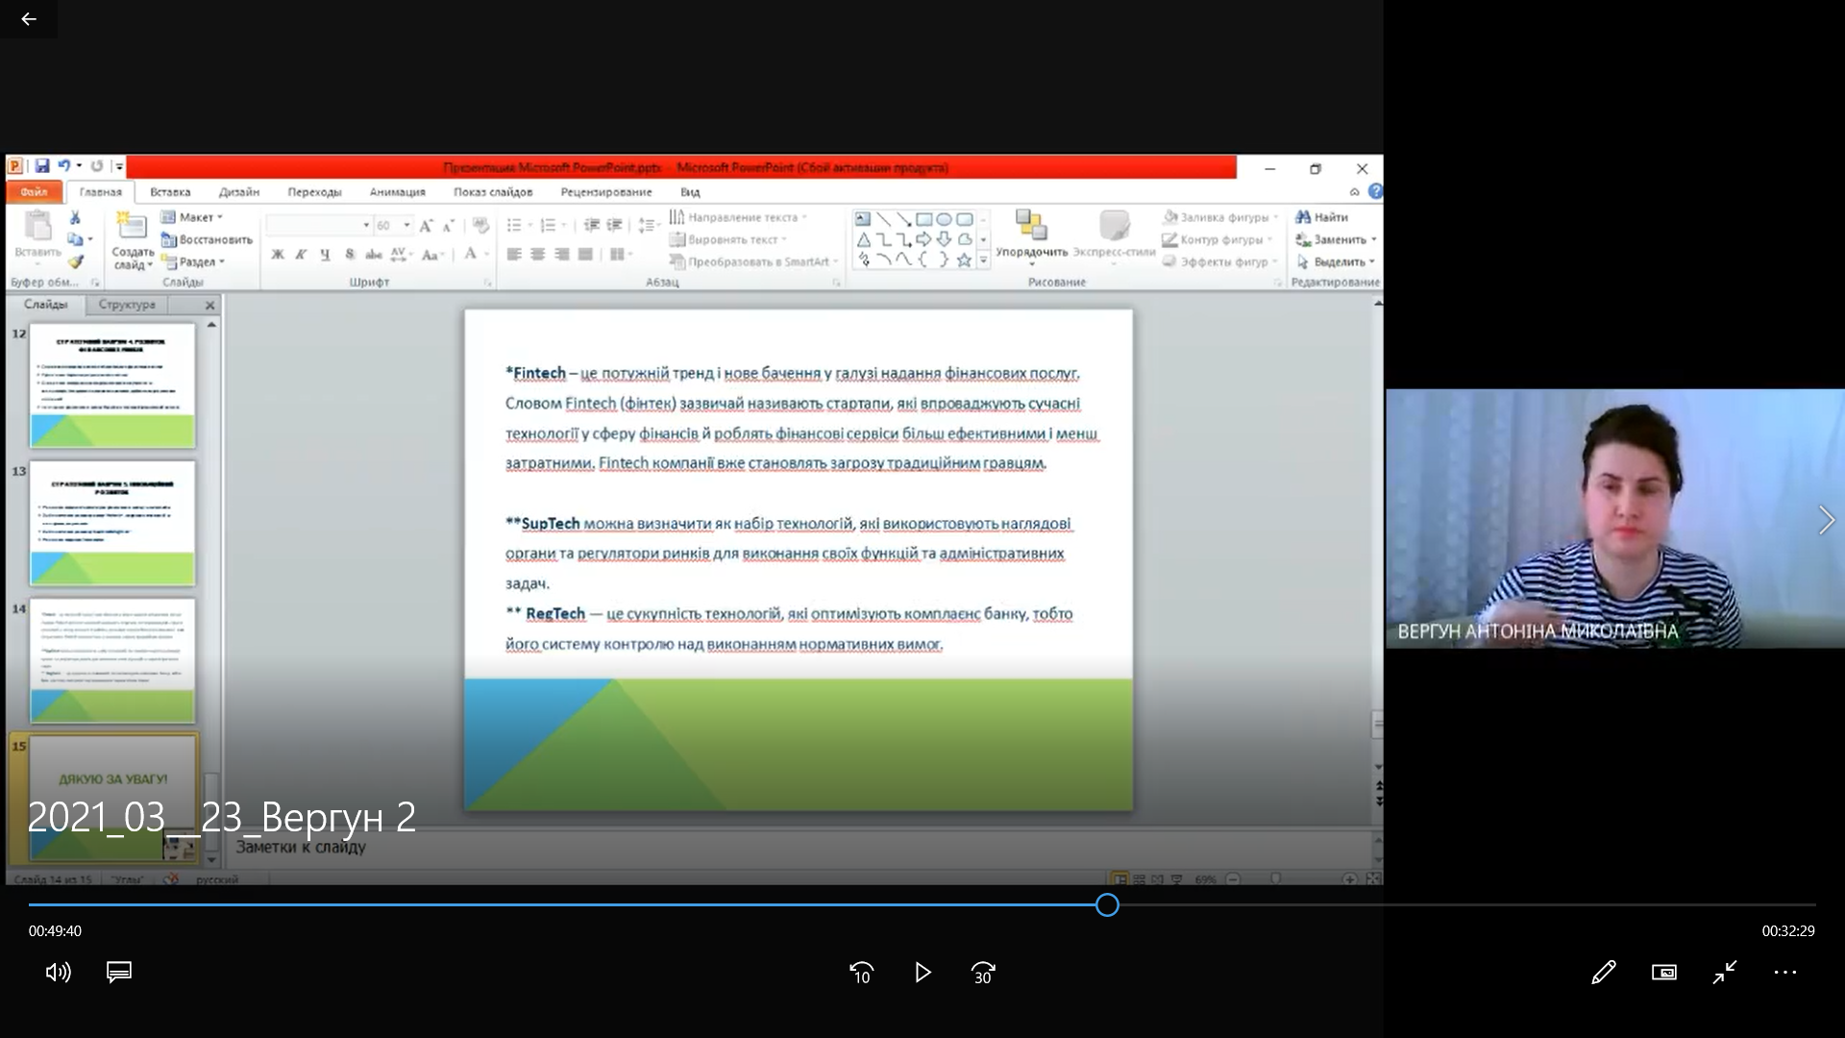
06.04.2021 р., 13.04.2021 р
Лекційне заняття 4. Макропруденційна політика.
Макропруденційна політика як сучасна концепція фінансового регулювання і нагляду. Структура макропруденційної політики. Фінансова стабільність як мета макропруденційної політики. Вибір інструментів макропруденційної політики. Моделі інституційної організації макропруденційної політики в європейських країнах

Практичне заняття 4. Макропруденційна політика.
Практичне заняття було присвячено засвоєнню та поглибленню теоретичних знань про сутність макропруденційної політики, її мету, функції та значення як невід’ємної частини фінансового регулювання і фінансового нагляду, її структуру, моделі інституційного забезпечення та значення, набути практичних навичок щодо формування інструментарію макропруденційної політики.
Студенти виступили з короткими доповідями та презентаціями:
1. Сучасні науково-методичні підходи до розуміння ролі і значення макропруденційної політики: світовий, європейський, український досвід.
2. Сучасні науково-методичні підходи до трактування сутності і змісту фінансової стабільності: світовий, європейський, український досвід.
3. Ознаки і особливості прояву фінансової стабільності.
4. Спільність і відмінність мікро- та макропруденційної політики.
5. Макропруденційні інструменти капіталу та їх характеристика.
6. Макропруденційні інструменти ліквідності та їх характеристика.
7. Європейський та український досвід застосування макрупруденційних інструментів.
8. Підходи до формування інституційної структури макропруденційної політики в європейських країнах.
9. Методичний інструментарій фінансового планування та його розвиток і удосконалення.
10. Моделі взаємодії мегарегулятора фінансового ринку з центральними банками.
11. Причини переходу від однієї моделі фінансового регулювання до іншої.
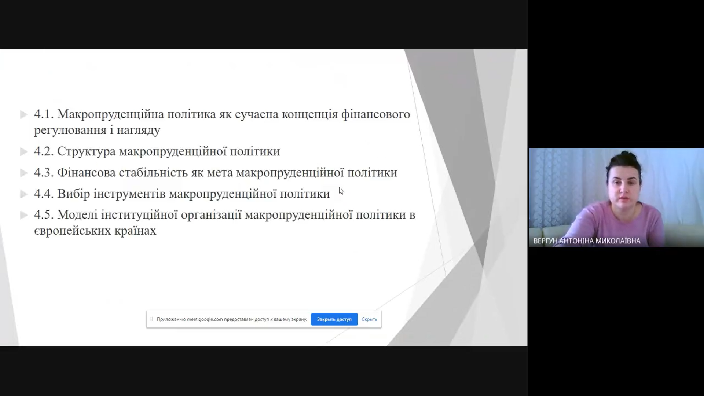

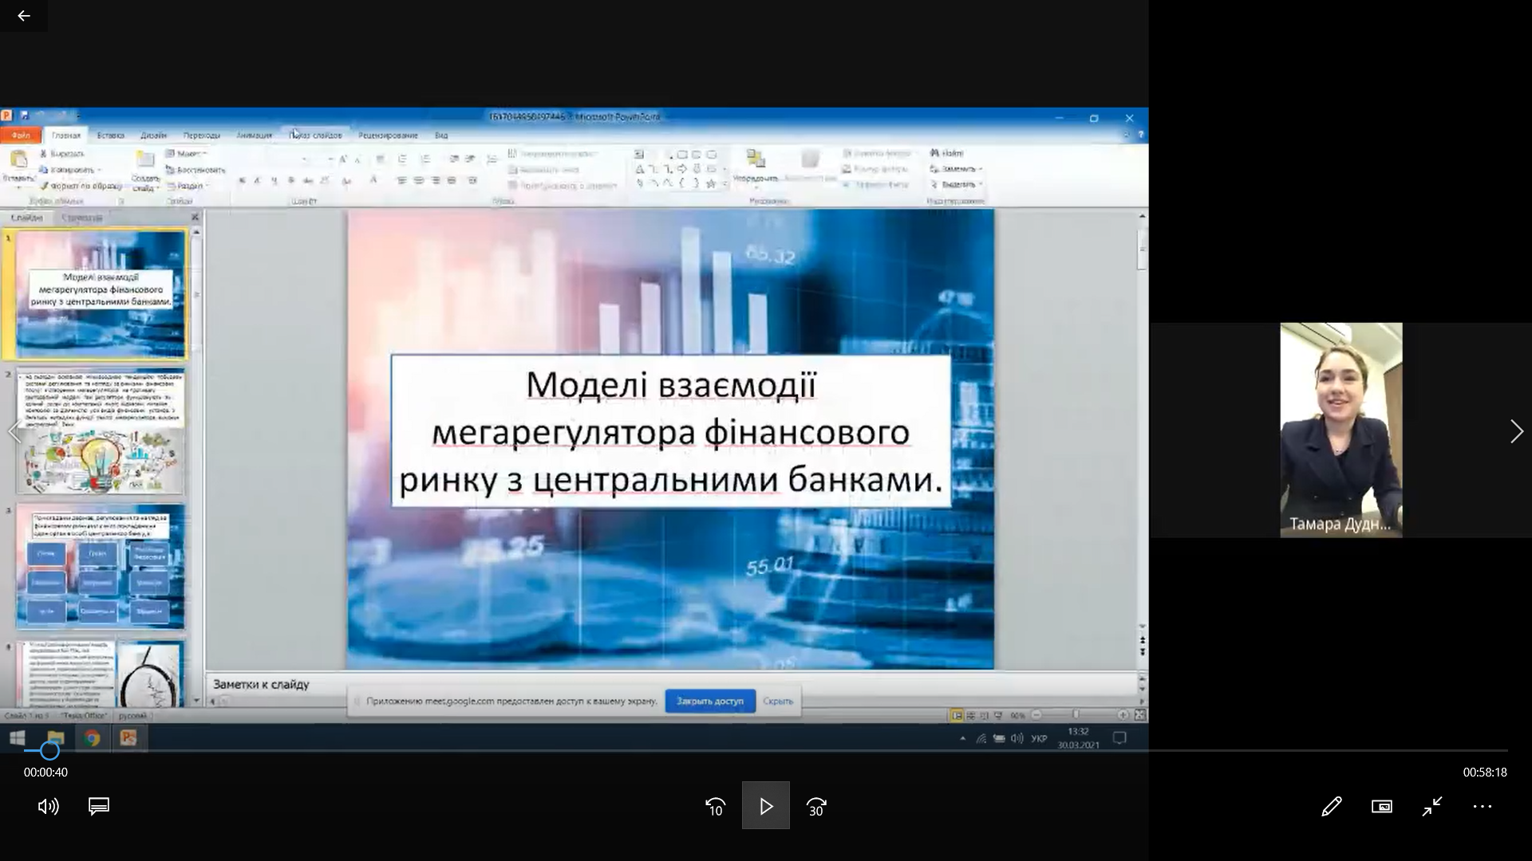
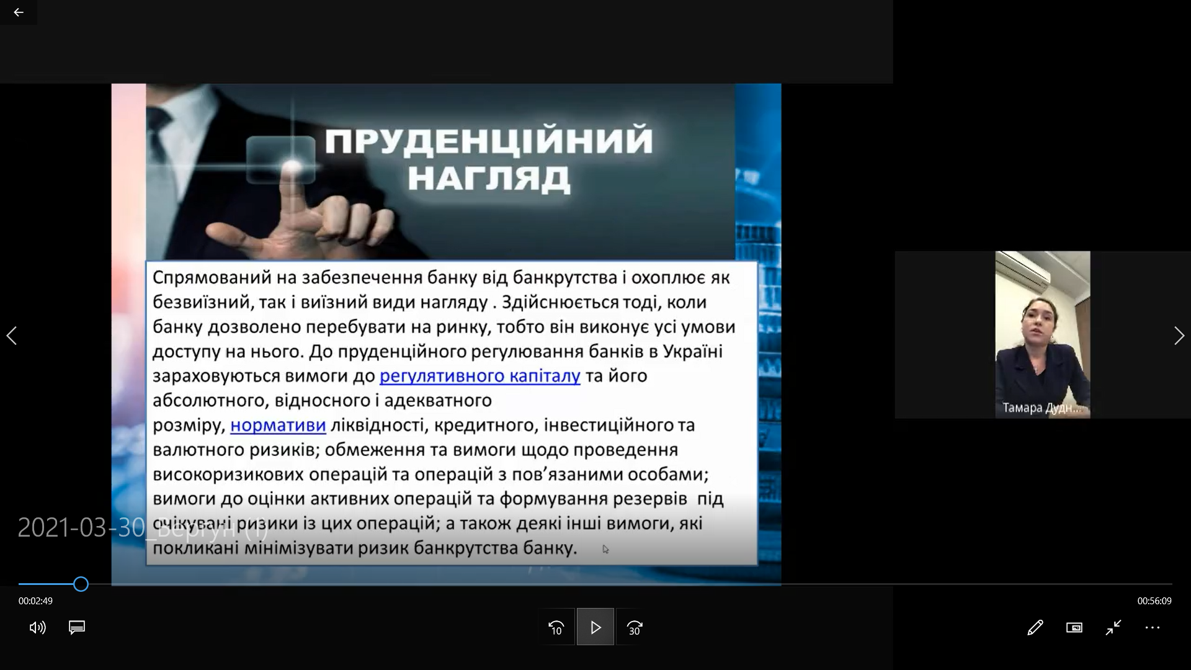
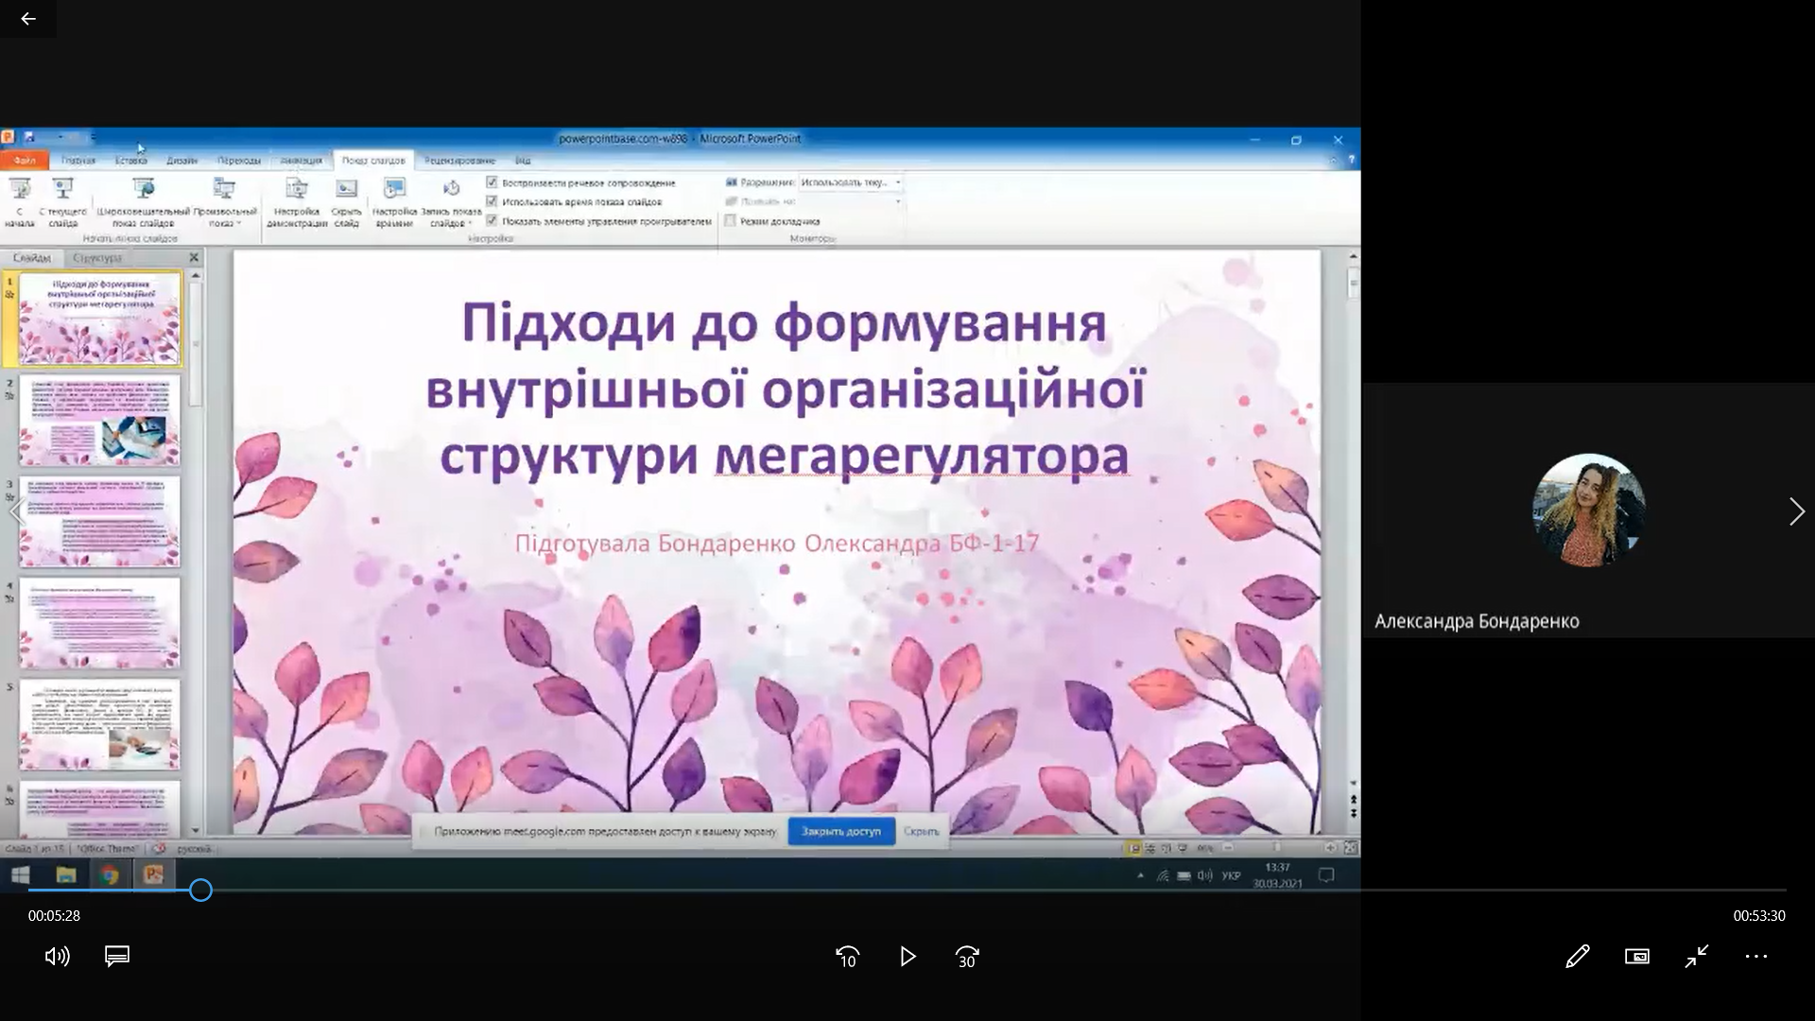
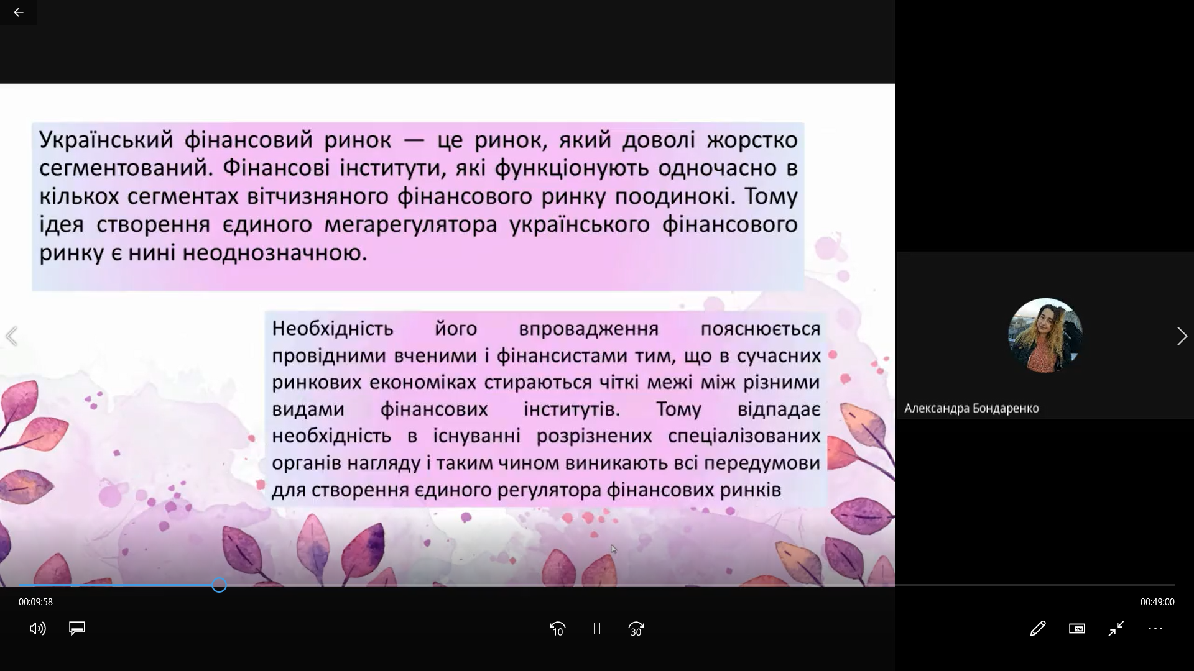
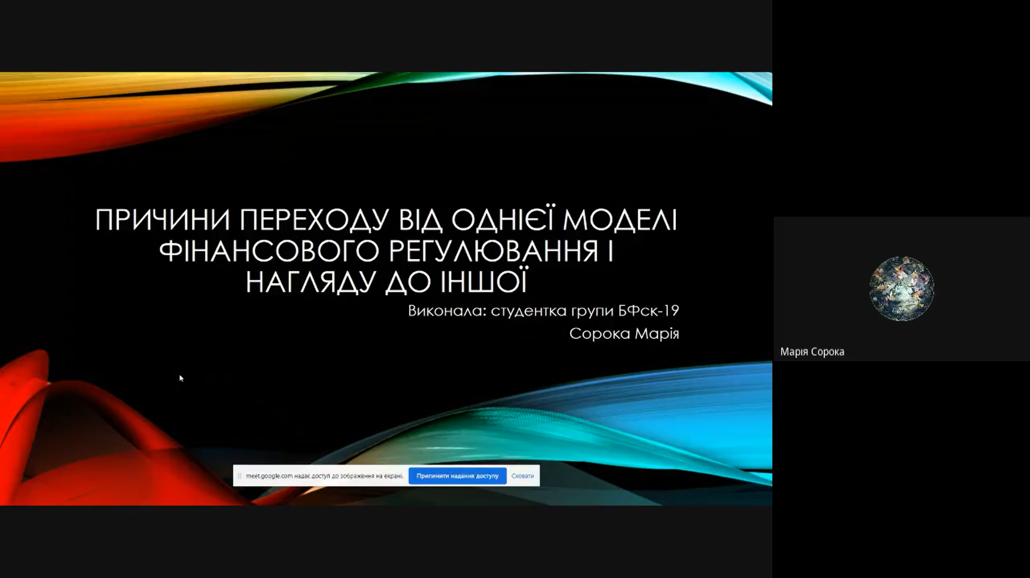
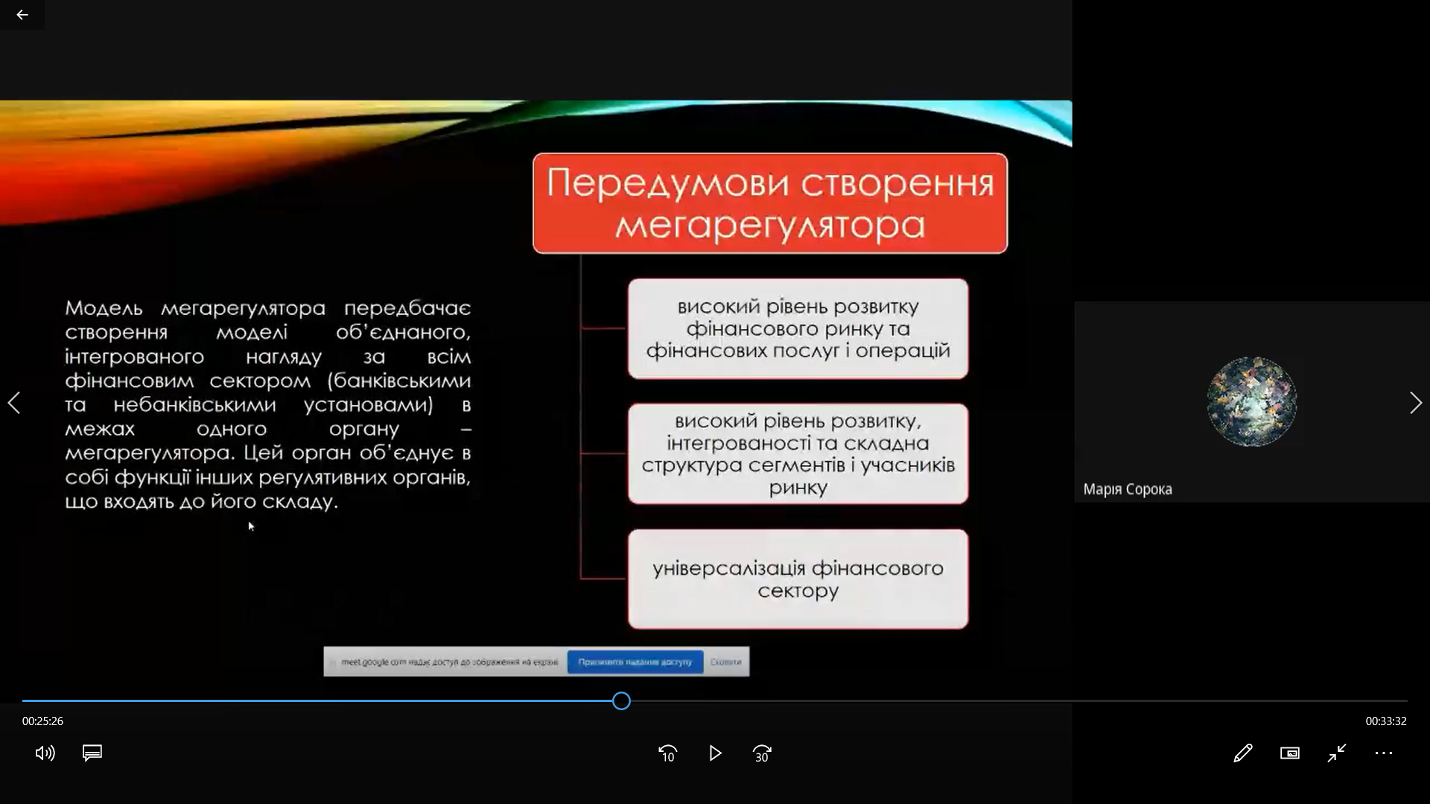
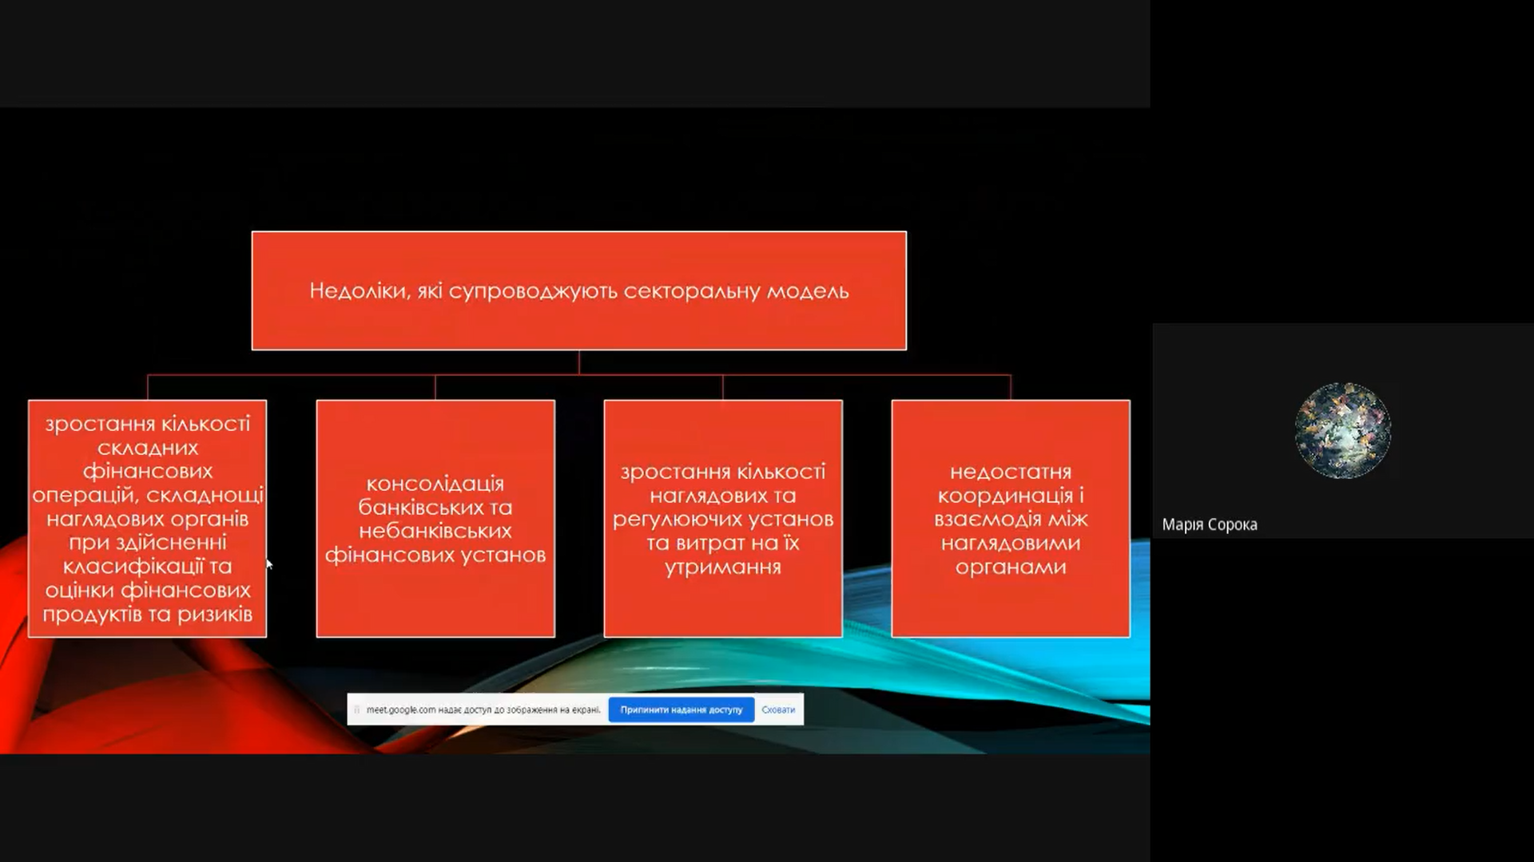
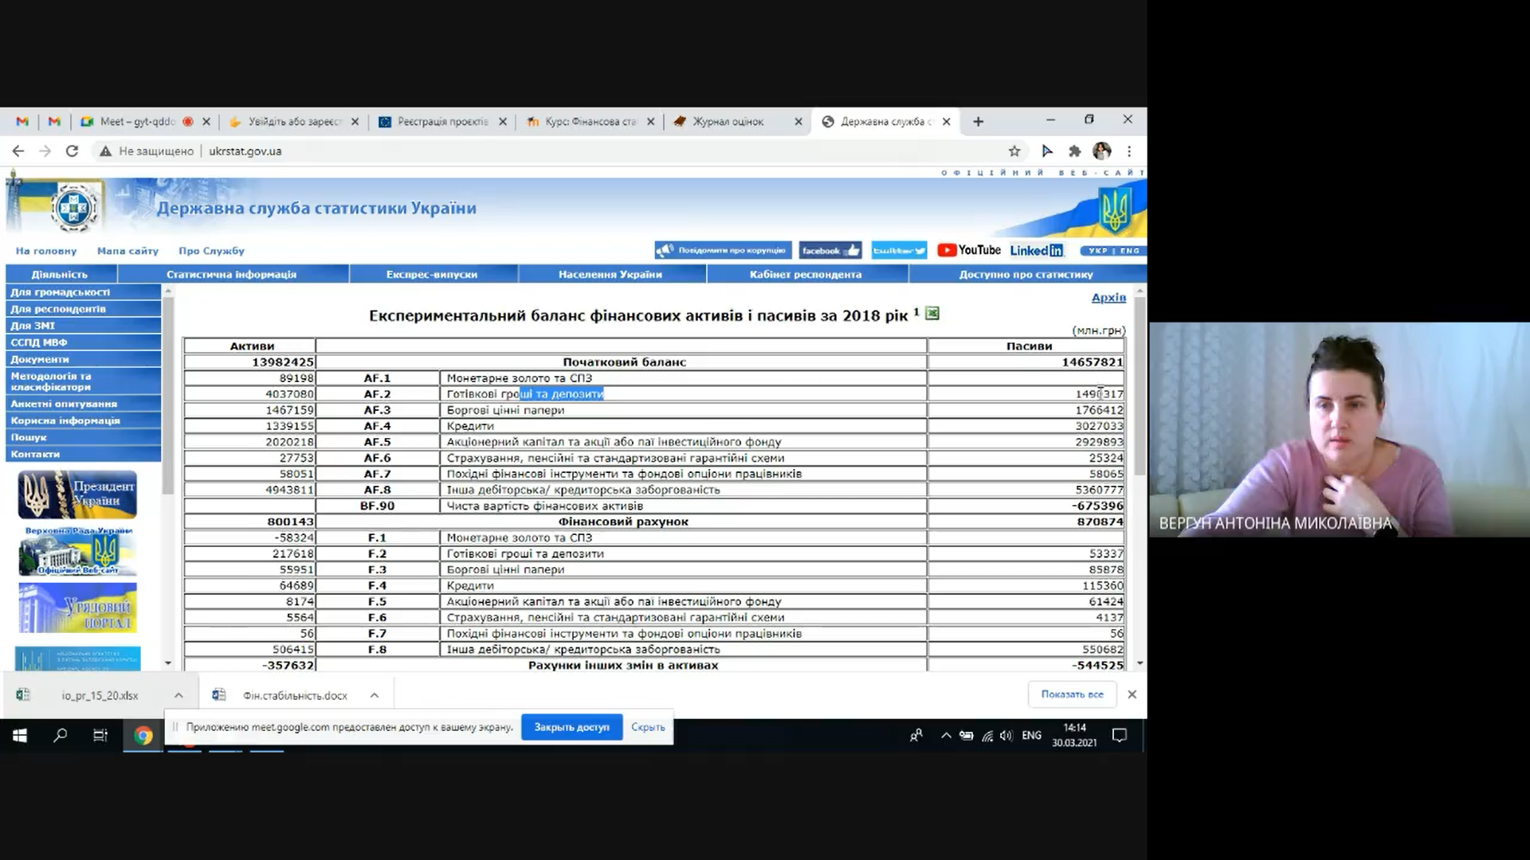
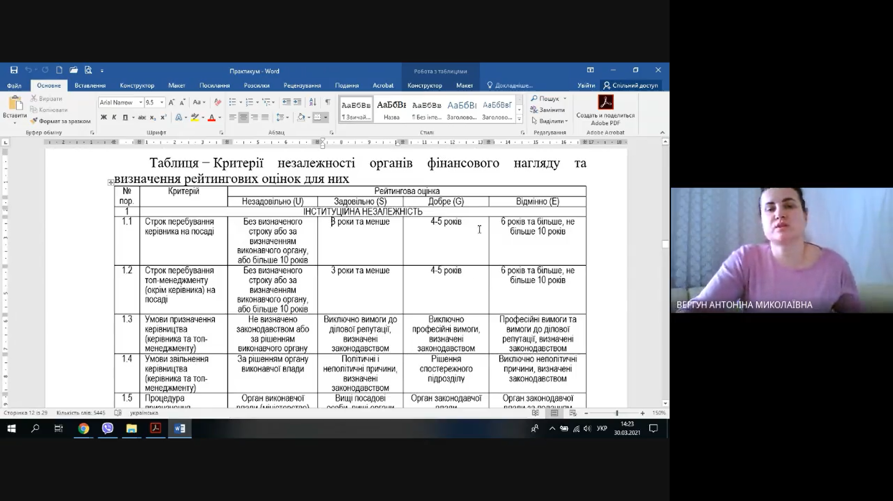
20.04.2021 р.
Лекційне заняття 5. Фінансові цикли та кризи.
Обговорено причини виникнення фінансових криз, їх циклічність та особливу увагу приділено економічним кризам, зокрема, аналіз причин та наслідків найбільших сучасних криз та їх вплив на українську економіку; фінансові кризи в Україні від 1991 до сьогодення; механізми запобігання та протидії фінансовим кризам.

Практичне заняття 5. Фінансові цикли та кризи.
Практичне заняття було присвячено засвоєнню та поглибленню теоретичних знань про сутність та передумови виникнення фінансової кризи, набуття практичних навичок проведення аналізу причин та наслідків фінансових криз; дослідження найбільших світових та українських фінансових криз, їх передумови та наслідки; опрацювання основних функцій державного управління, що реалізуються через проведення антикризової політики, спрямованої на вирішення проблем економічного розвитку як елементу механізму запобігання та протидії фінансовим кризам.
Студенти виступили з короткими доповідями та презентаціями:
- Теорія економічних циклів і глобальна фінансова криза.
- Циклічність і негативні наслідки фінансово-економічної кризи в Україні.
- Глобальний економічний цикл.
- Трансформація середньострокового економічного циклу.
- Вплив кризи на кредитний цикл, ризики та прибутковість фінансових установ.
- Антикризова політика Національного банку України.
- Міжнародний досвід подолання та стратегії виходу з банківської кризи.
- Періодизація розвитку фінансового сектору України.

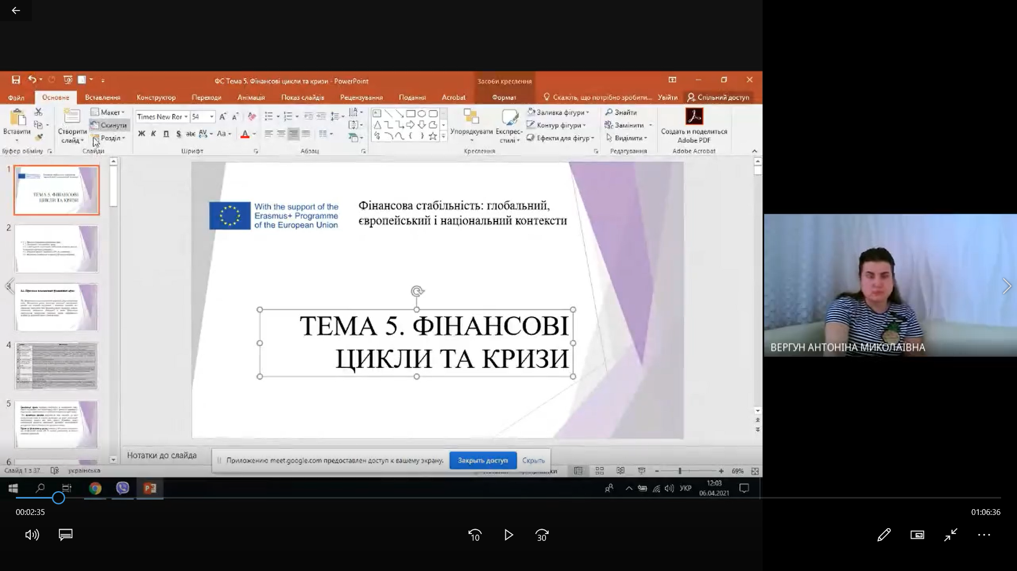
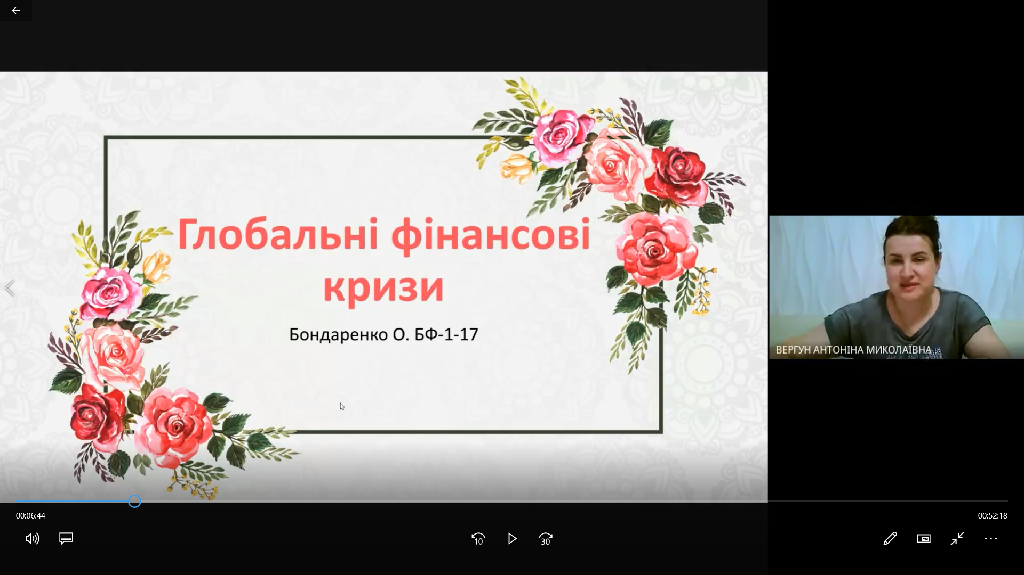

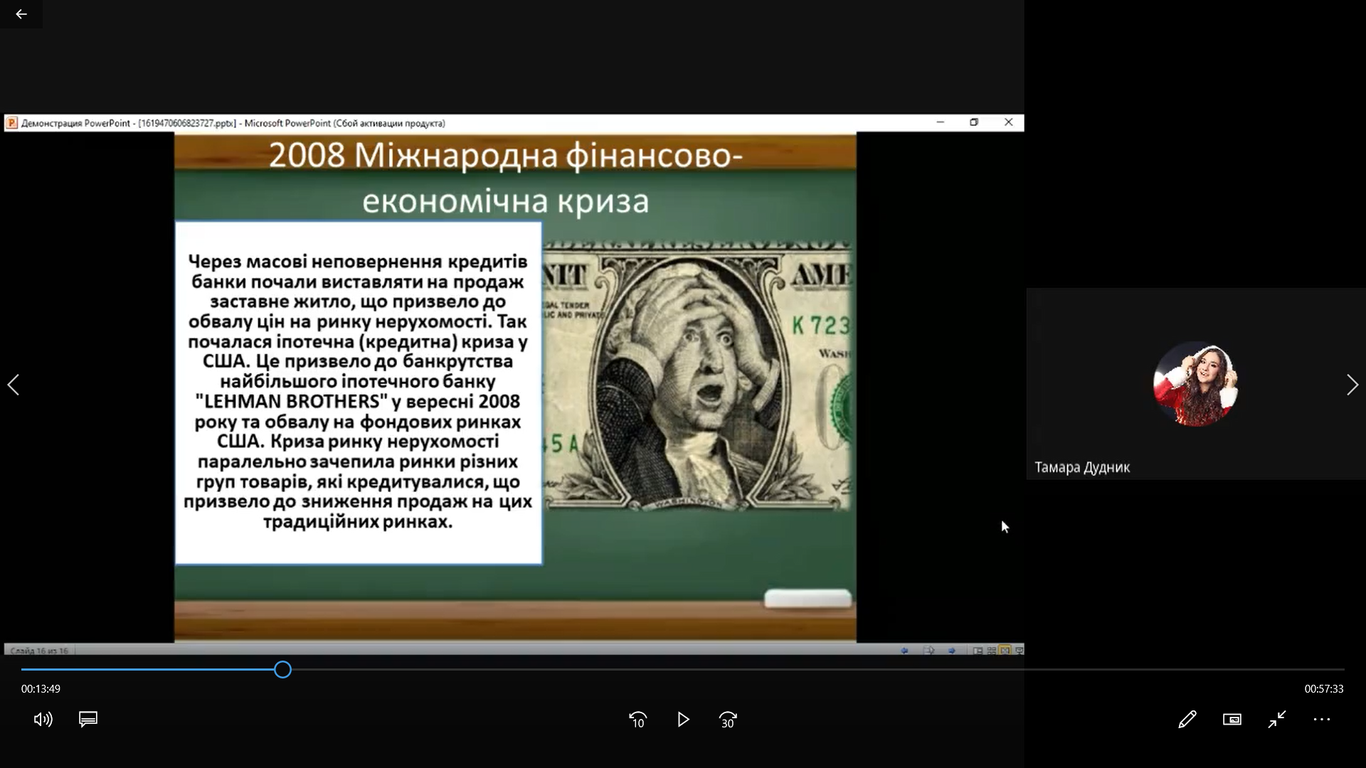
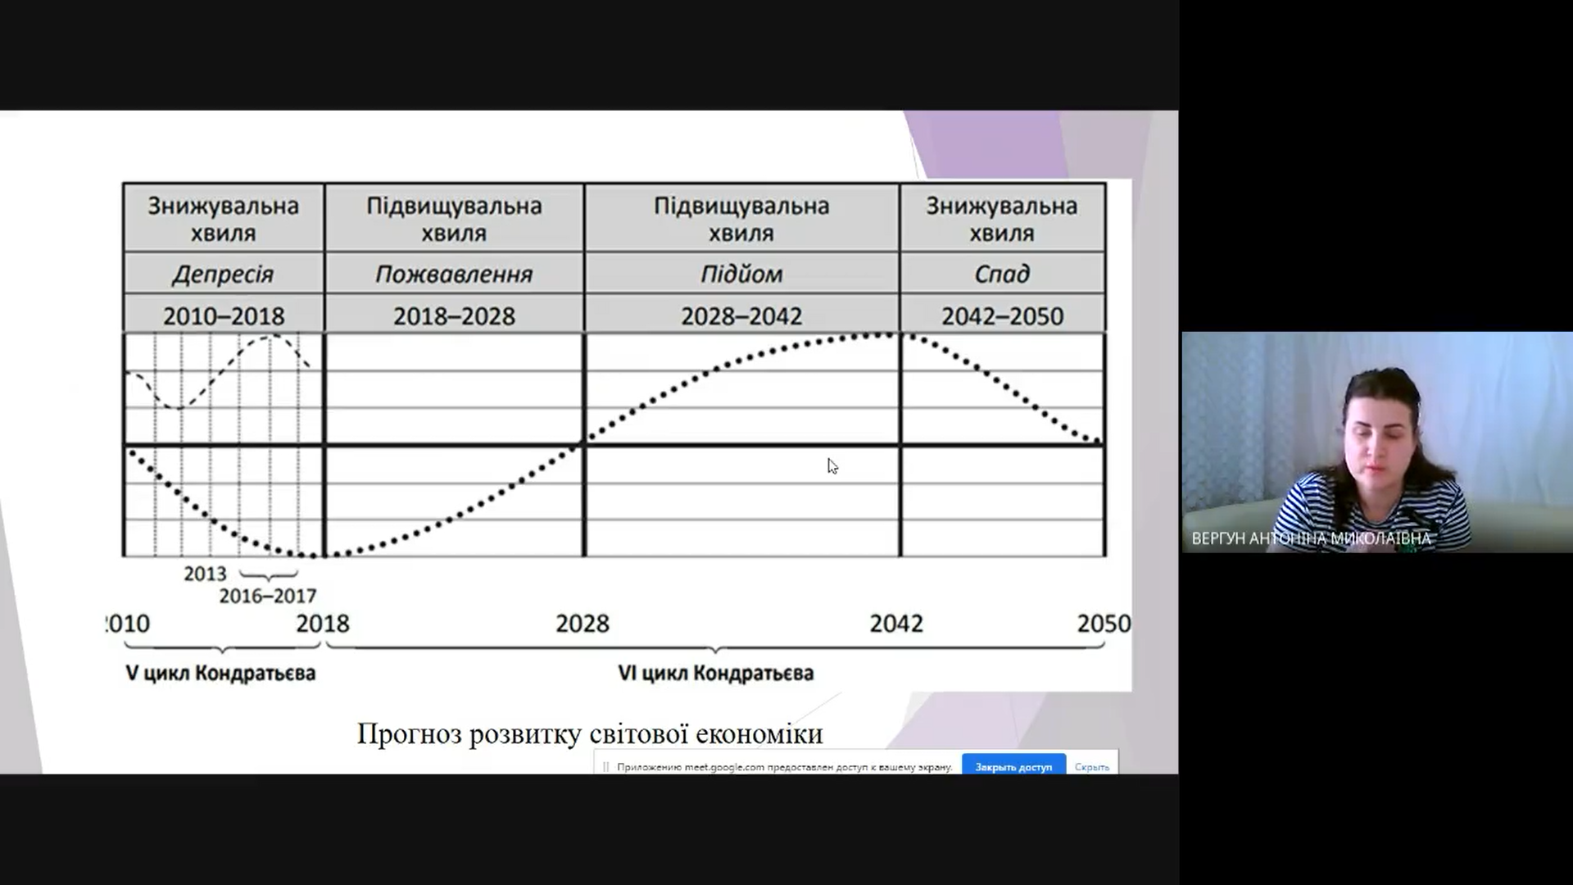

27.04.2021 р., 11.05.2021 р.
Лекційне заняття 6. Стабільність фінансових посередників.
На лекційному занятті було обговорено особливості фінансового посередництва в Україні. Внутрішні чинники вразливості фінансової системи України та пріоритетні заходи щодо їх подолання. Розглянуто основні шляхи підвищення стабільності фінансової системи України, які спрямовані на подолання/попередження розгортанню ризиків.

Практичне заняття 6. Стабільність фінансових посередників.
Практичне заняття було присвячено засвоєнню та поглибленню теоретичних знань про сутність та роль фінансового посередництва в Україні, опрацьовано суб’єктний склад фінансового посередництва, зокрема: банки, інститути спільного користування, недержавні пенсійні фонди, страхові компанії та інші кредитні фінансові посередники. Розглянуто особливості взаємодії фінансових посередників, зокрема питання інтеграції та конвергенції, як сучасні форми розвитку фінансового посередництва, а також переваги та ризики існування сучасних форм взаємодії фінансових посередників.
Студенти виступили з короткими доповідями та презентаціями:
- Сутність та роль фінансового посередництва в економіці.
- Види та роль фінансових посередників на сучасному етапі розвитку фінансової системи.
- Банки як суб’єкти фінансового посередництва.
- Інститути спільного інвестування як суб’єкти фінансового посередництва.
- Страхові компанії як суб’єкти фінансового посередництва.
- Діяльність інших кредитних фінансових посередників.
- Особливості взаємодії фінансових посередників.
- Стратегія конвергенція як сучасна модель розвитку фінансового посередництва в Україні.
- Характеристика об’єднаних органів регулювання і нагляду за діяльністю фінансового сектору в розвинених країнах.
- Діяльність НБУ в сфері імплементації угоди про асоціацію.
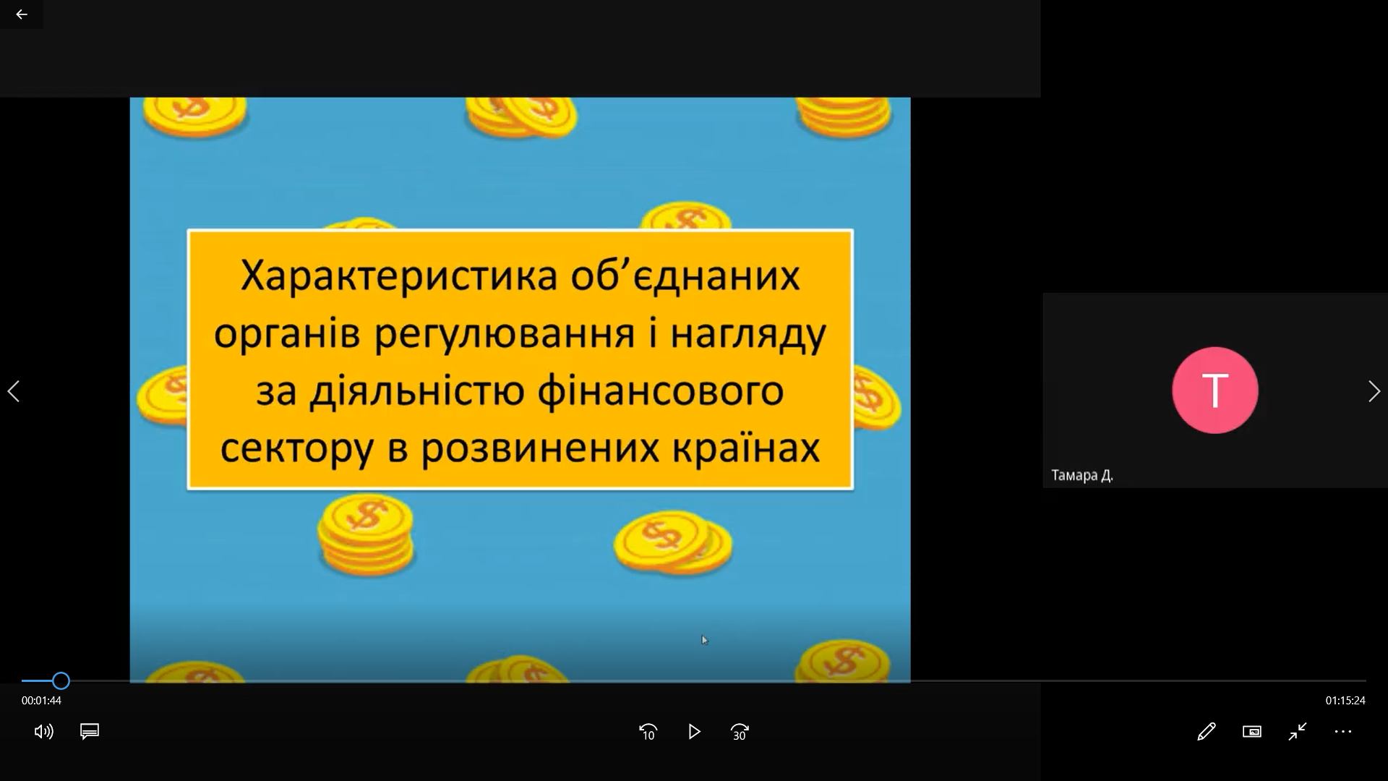

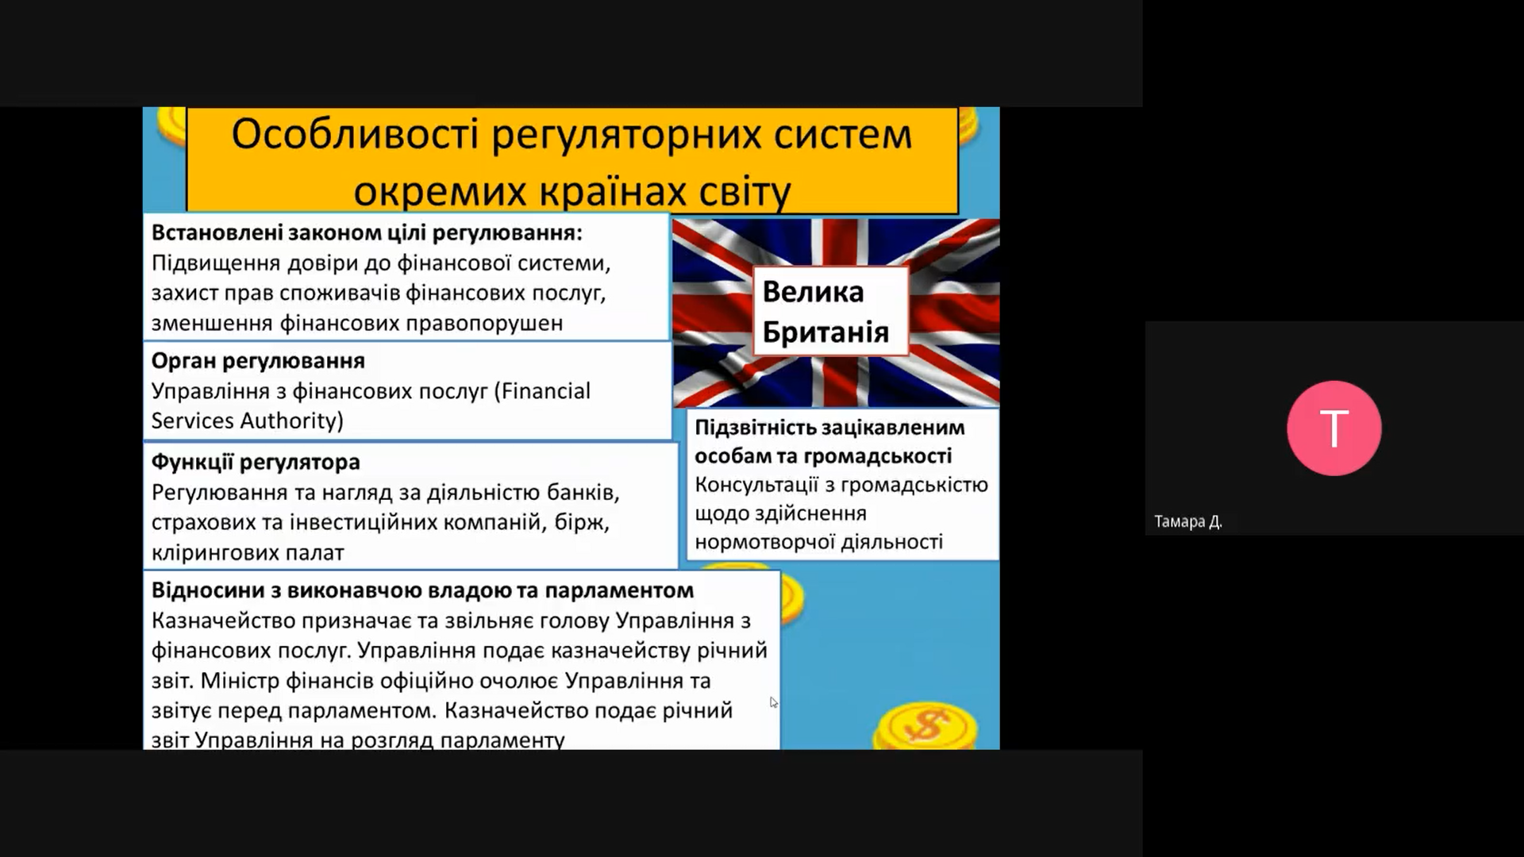

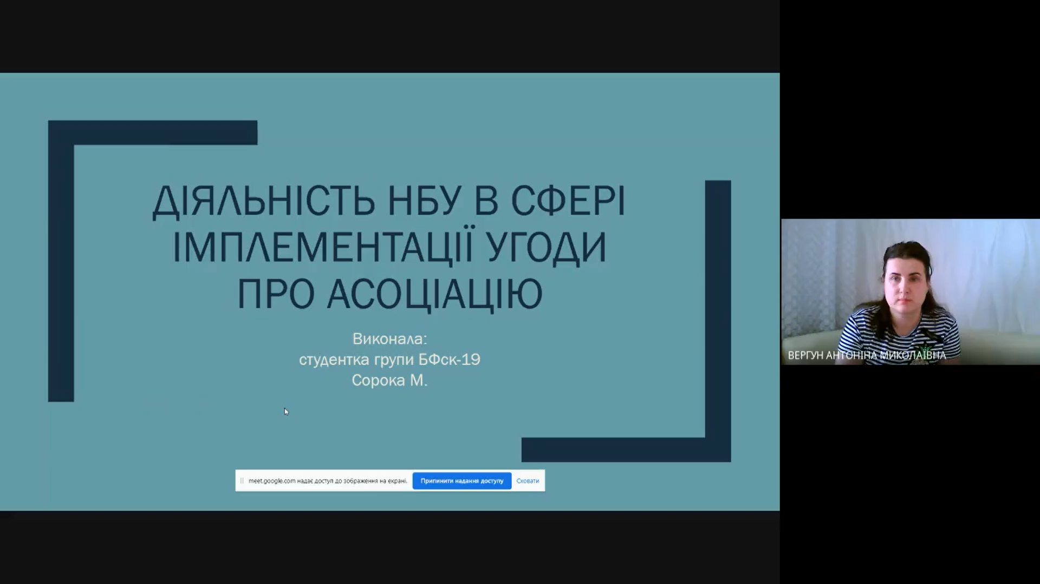

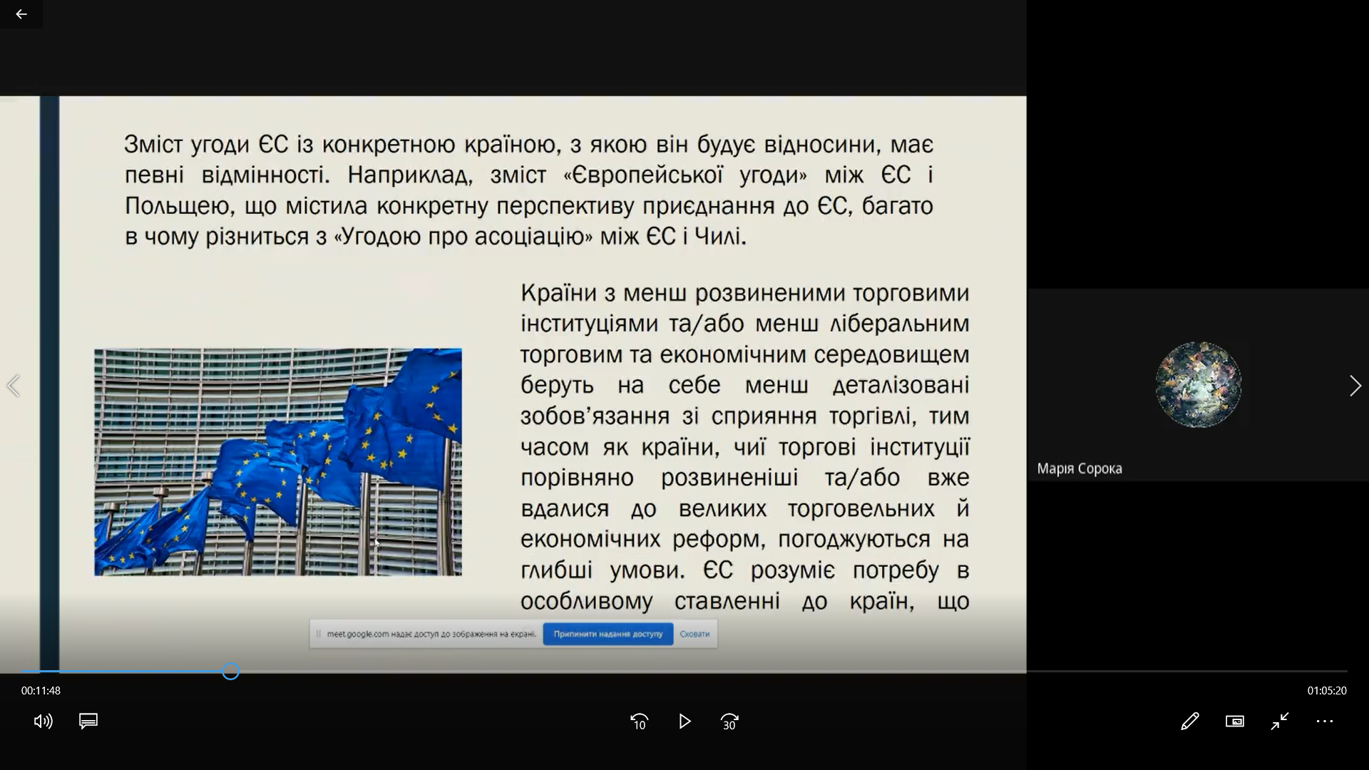

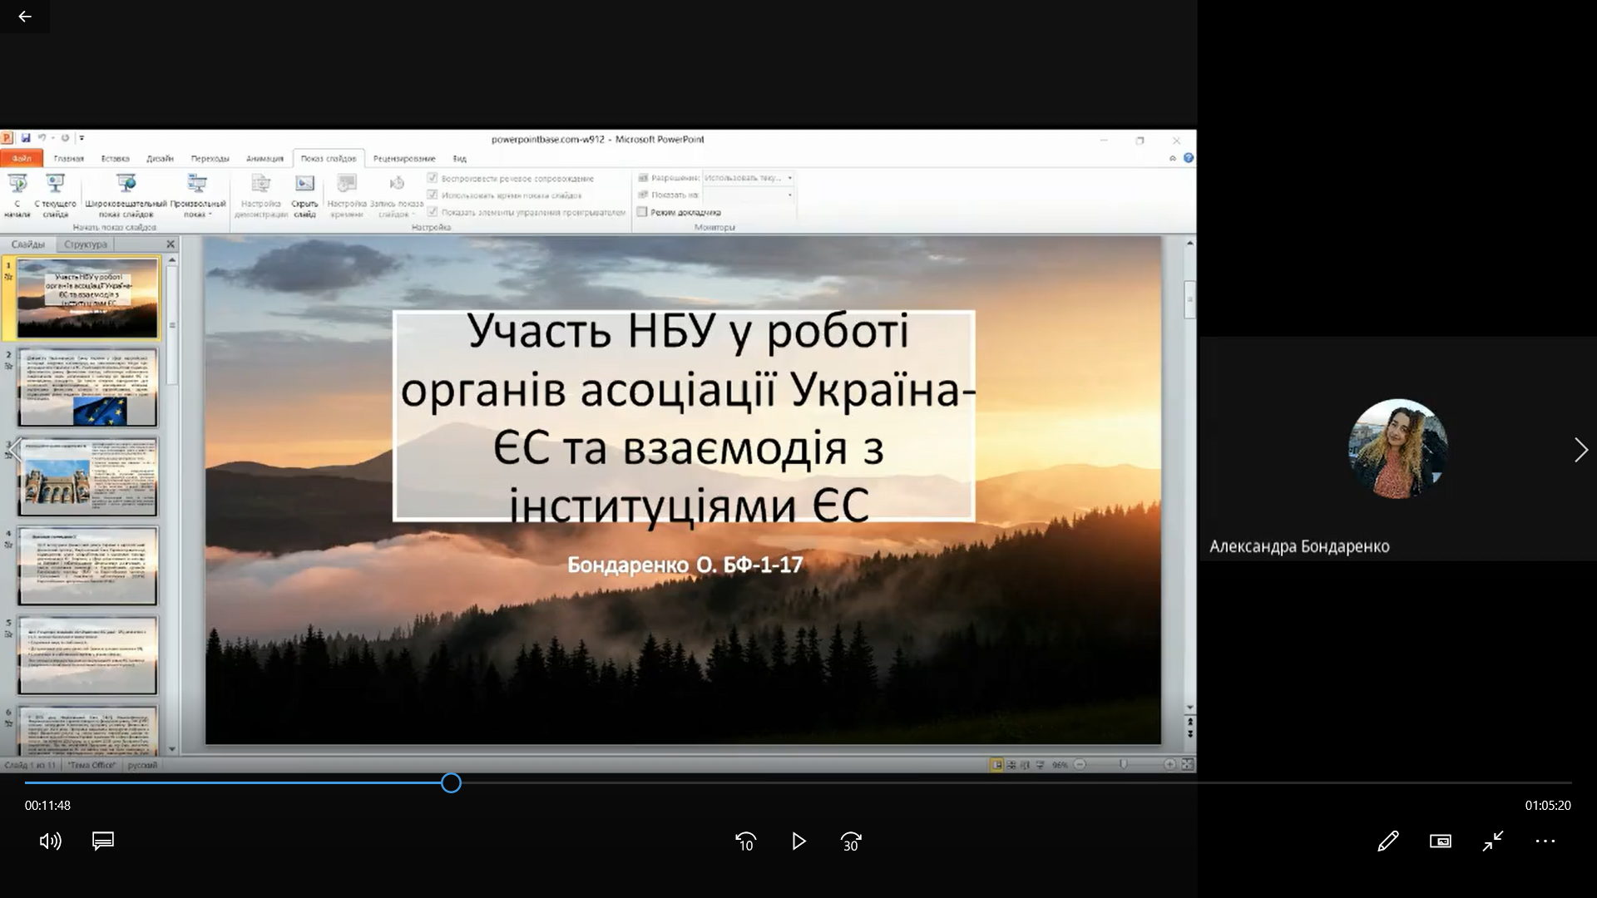

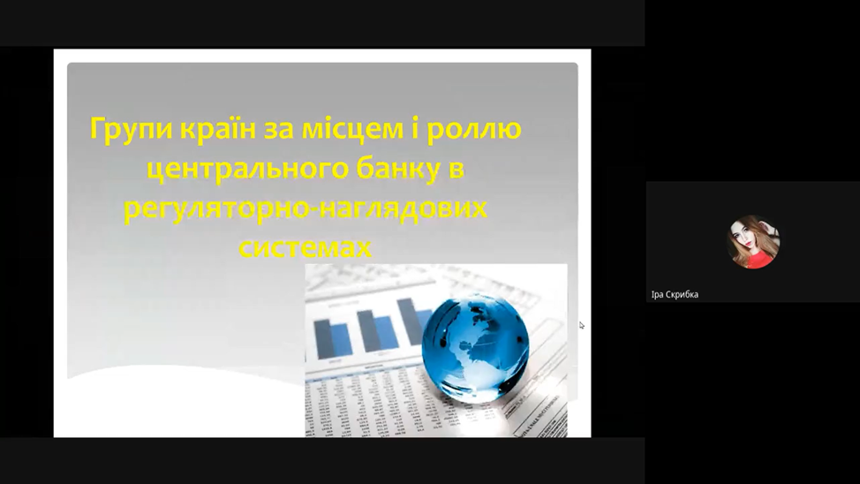

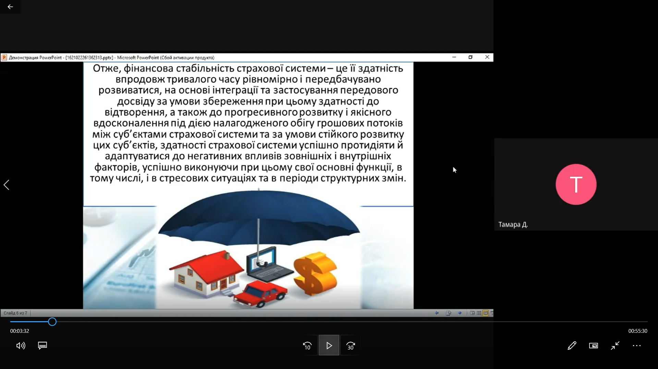

18.05.2021 р.
Лекційне заняття 7. Стабільність фінансових конгломератів.
На лекційному занятті було обговорено питання діяльності фінансових конгломератів та їх вплив на стійкість фінансового сектору України. Зокрема, висвітлено такі питання: теоретичні засади діяльності фінансових конгломератів і їх місце в системі фінансового посередництва; роль інтеграційних та конвергентних процесів у розвитку фінансових конгломератів; вплив міжнародних фінансових конгломератів на фінансовий ринок України.

Практичне 7. Стабільність фінансових конгломератів.
Практичне заняття було присвячено актуальним питанням аналізу діяльності фінансових конгломератів на вітчизняному, європейському та світовому фінансових ринках. Досліджено теоретичні аспекти сутності поняття «фінансовий конгломерат». Здійснено аналіз масштабів діяльності фінансових конгломератів на світовому та вітчизняному фінансових ринках. Обґрунтовано методичні підходи до обчислення показників, які дають змогу оцінити вплив міжнародних конгломератів на фінансовий сектор України з позиції забезпечення його стійкості.
Студенти виступили з короткими доповідями та презентаціями:
- Діяльність фінансових конгломератів та їх вплив на стійкість фінансового сектору України.
- Здійснення нагляду за фінансовими конгломератами: європейський досвід.
- Особливості використання концепції „bancassurance” у діяльності фінансових конгломератів.
- Критерії ідентифікації фінансового конгломерату: вітчизняний та європейський підходи.
- Виникнення і особливості діяльності фінансових конгломератів на світовому фінансовому ринку.
- Міжнародні фінансові конгломерати на страховому ринку України.
- Особливості діяльності фінансових конгломератів на міжнародному фінансовому ринку.
- Програма оцінки стійкості фінансового сектору.

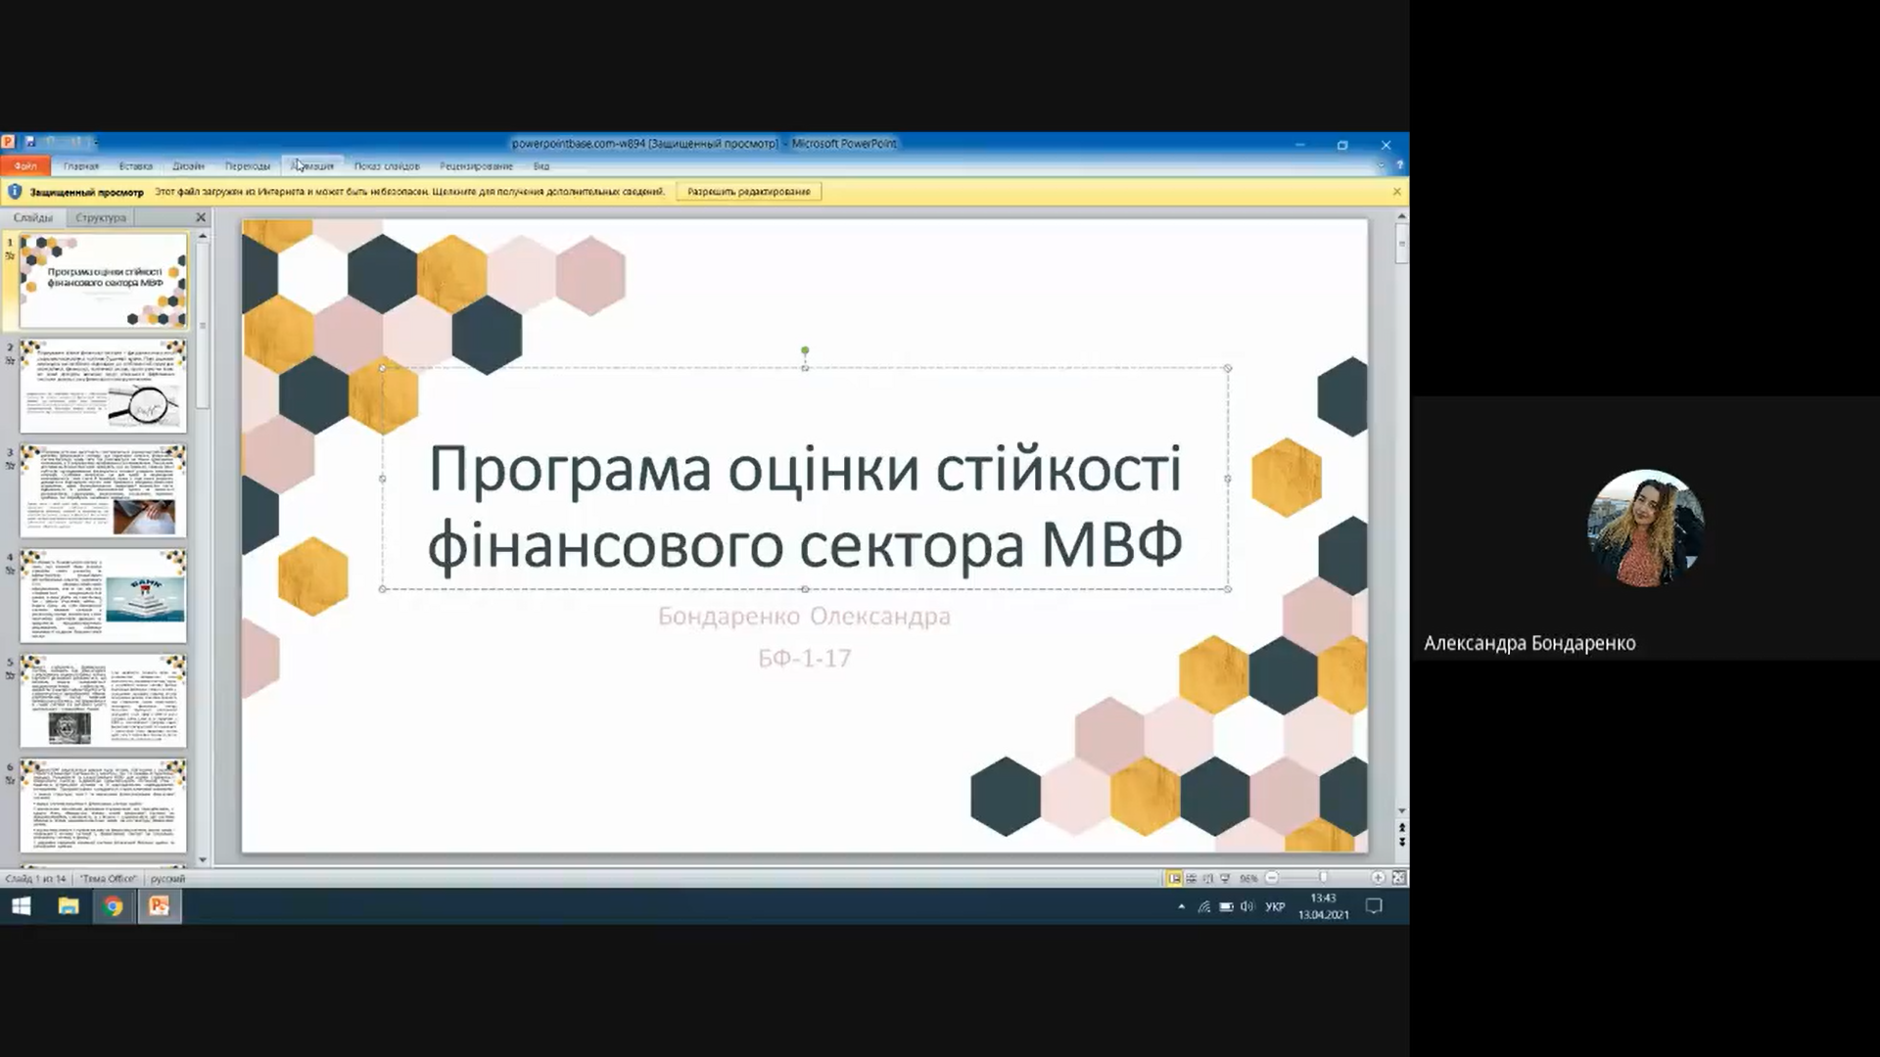
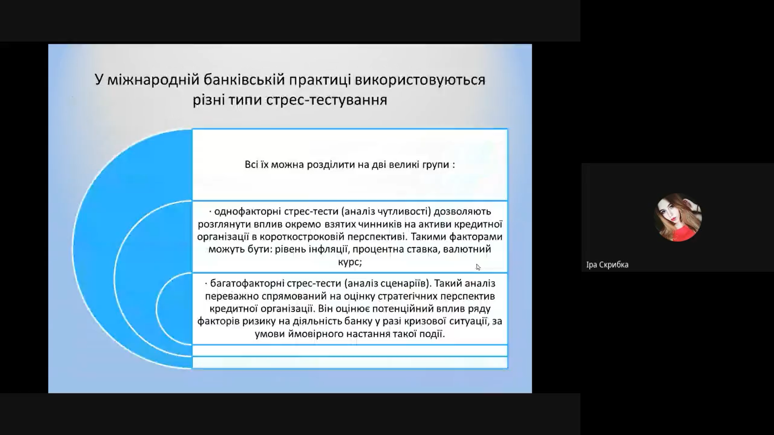

25.05.2021 р.
Лекційне заняття 8. Стабільність фінансового сектору.
На лекційному заняття обговорено питання сутності фінансової стабільності, основні завдання центрального банку в сфері моніторингу фінансового сектора, його інструменти, які сприяють подоланню фінансової нестабільності. Розглянуто зарубіжний досвід участі центрального банку в забезпеченні фінансової стабільності та запропоновано напрями збільшення ролі монетарного регулятора у підтриманні стабільності фінансової системи

Практичне заняття 8. Стабільність фінансового сектору.
Практичне заняття було присвячено засвоєнню та поглибленню теоретичних знань про сутність та роль стабільності фінансового сектору, інструменти і механізми забезпечення стабільності фінансової системи, співвідношення між цілями монетарної і фінансової стабільності. Проаналізовано особливості забезпечення стійкого розвитку фінансового сектора національної економіки. Окреслено шляхи забезпечення фінансової стабільності та динамічного розвитку фінансового сектору в умовах трансформаційних перетворень, які полягатимуть в удосконаленні системи регулювання та нагляду; імплементації рекомендацій Basel III і Solvency II щодо платоспроможності та ліквідності учасників фінансового сектору; виробленні фінансового механізму, адекватного завданням стратегічного розвитку держави.
Студенти виступили з короткими доповідями та презентаціями:
- Рада з фінансової стабільності.
- Макропруденційні заходи з регулювання та забезпечення стабільності фінансового сектору.
- Роль центрального банку у забезпечення фінансової стабільності.
- Індекс фінансового стресу як показник стабільності фінансового сектору.
- Комплексна програма розвитку фінансового сектору України.
- Пріоритети регуляторної політики в контексті забезпечення стійкості фінансового сектора в умовах трансформаційних перетворень.
- Стратегія розвитку фінансового сектору України до 2025 року.
- Фінансова інклюзія як стратегічний напрям розвитку фінансового сектору.
